建设项目环境影响报告表
（污染影响类）

项目名称：内蒙古翰鑫金属制造有限公司金属拉丝生产项目
建设单位（盖章）：内蒙古翰鑫金属制造有限公司
编制日期：2024年8月

中华人民共和国生态环境部制

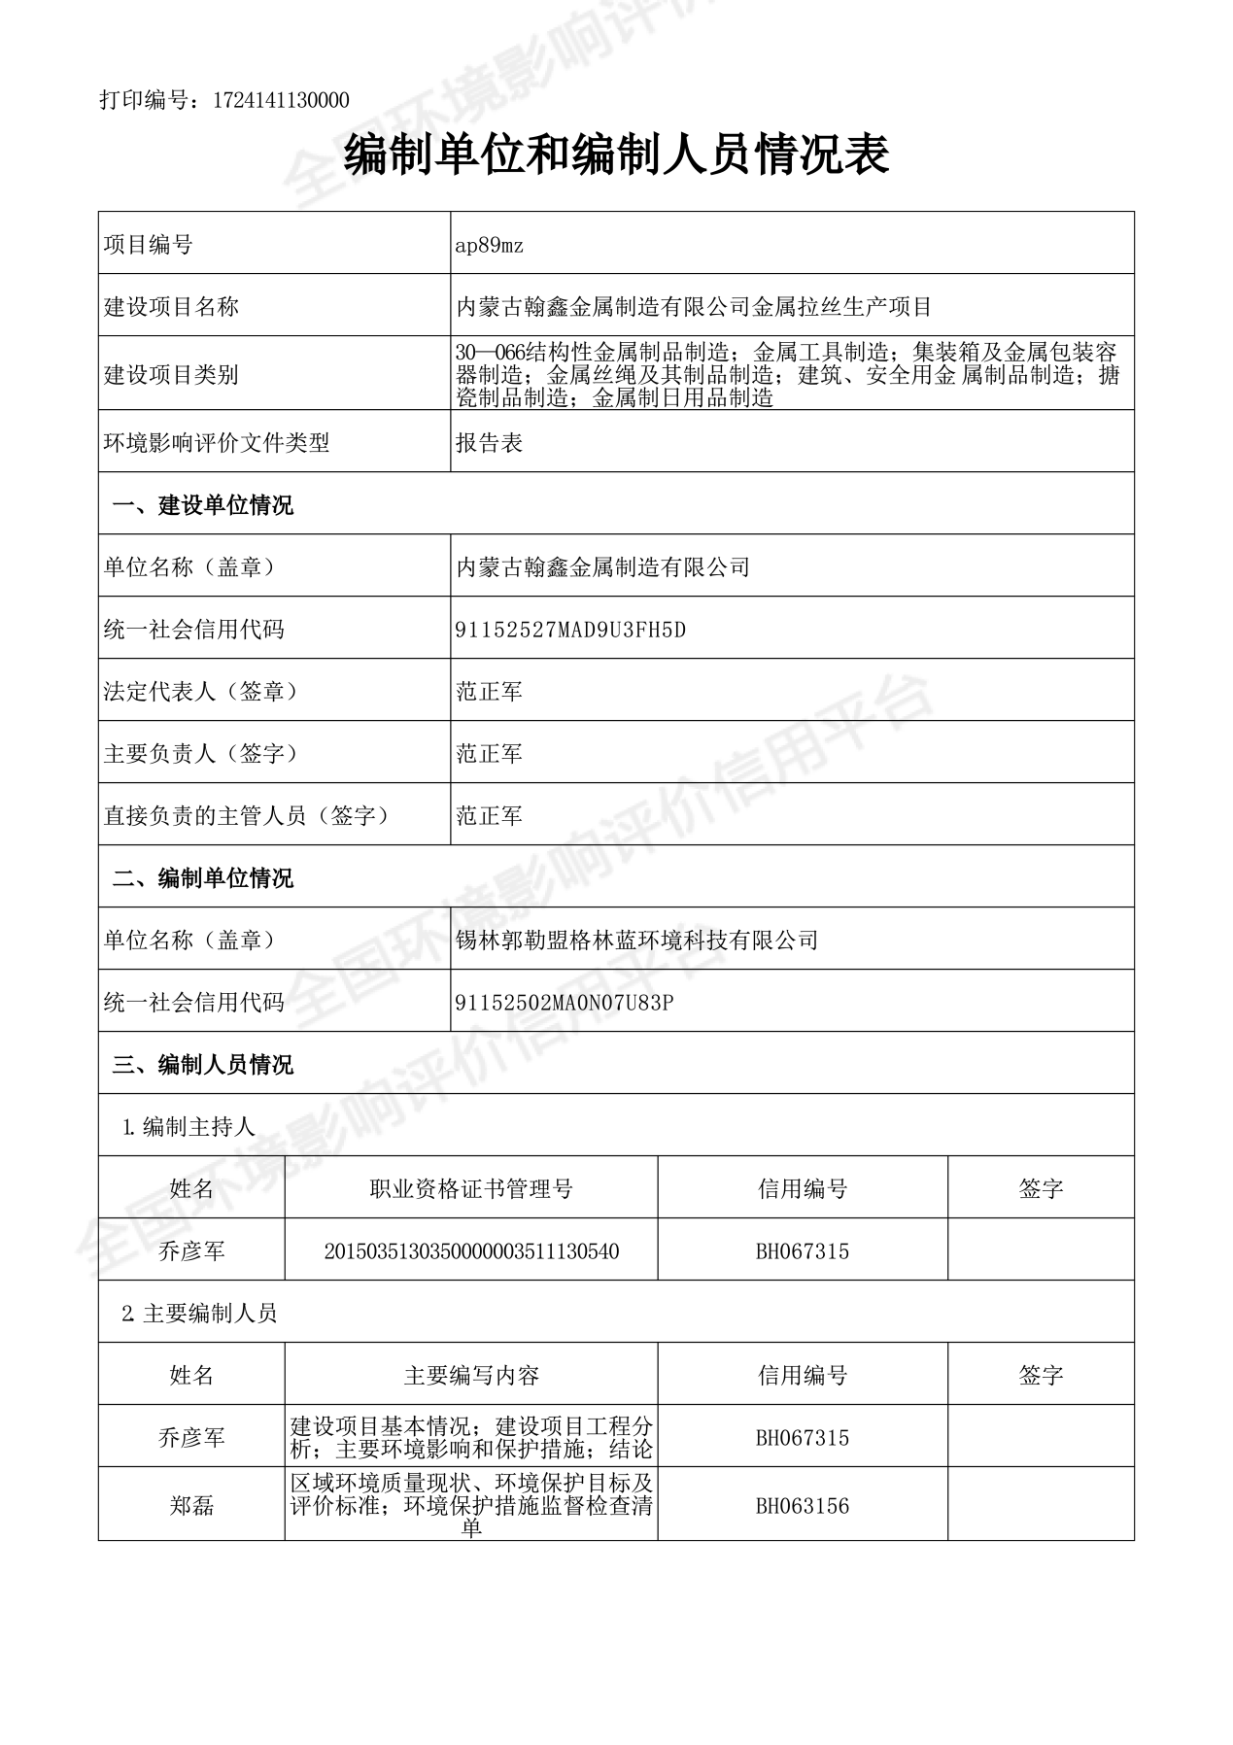

一、建设项目基本情况
建设项目名称 |  |  | 内蒙古翰鑫金属制造有限公司金属拉丝生产项目
项目代码 |  |  | 2404-152527-04-05-369500
建设单位联系人 |  |  | 张文斌 | 联系方式 | 13020258829
建设地点 |  |  | 内蒙古自治区锡林郭勒盟太仆寺旗宝昌镇市场中路与腾飞路交叉口东北方向140米3号
地理坐标 |  |  | 经度：115度17分30.340秒，纬度：41度50分34.630秒
国民经济  行业类别 |  |  | C3340金属线绳及其制品制造 | 建设项目  行业类别 | 三十、金属制品业33、68金属线绳及其制品制造334“其他（仅分割、焊接、组装的除外：年用非溶剂型低VOCs含量涂料10吨以下的除外）”
建设性质 |  |  | 新建（迁建）  改建  扩建  技术改造 | 建设项目  申报情形 | 首次申报项目  不予批准后再次申报项目  超五年重新审核项目  重大变动重新报批项目
项目审批（核准/备案）部门（选填） |  |  | 太仆寺旗发展和改革委员会 | 项目审批（核准/备案）文号（选填） | /
总投资（万元） |  |  | 5000 | 环保投资（万元） | 64
环保投资占比（%） |  |  | 1.28 | 施工工期 | 4个月
是否开工建设 |  |  | 否  是 | 用地面积（m²） | 3000m²
专项评价设置情况 | 根据《建设项目环境影响报告表编制技术指南》（试行），本项目不需要设置专题评价
规划情况 | 一、园区规划性质  主要产业定位：以高新技术产业为主，绿色农畜产品加工、装备制造业为辅的三大板块。宝昌高新技术产业园区实施“布局基地化，产业集群化，企业集团化”的集中发展道路，要按照国家产业政策的要求，充分发挥自身的资源优势，坚持资源和生态可承载发展战略，做好资源整合与开发。发展循环经济，延伸产业链条，促进产业升级。增强工业自主创新能力、可持续发展能力和市场竞争力。宝昌高新技术产业园区发展应以第二产业为主，巩固第一产业，推动第三产业。第二产业以高新技术产业为主，大力发展风电和光能，依托自然资源的优势，发展高新技术产业，发展畜牧产品和食品加工业，发展装备制造业。  二、园区建设用地规模  规划总工业用地为21.3km²，占规划总用地的71%，其中一类工业用地面积为6.6km²，主要包括绿色农畜产品加工区。二类工业用地面积为14.7km²，主要包括高新技术产业区和装备制造基地，其中高新技术产业区占地8.3km²，装备制造区占地6.4km²。  公用设施用地总面积为0.25km²；行政管理及商业总用地面积为0.6km²；仓储物流总用地面积为1.05km²；园区道路与交通设施用地面积约为2.7km²；园区绿地与广场用地面积约为4.1km²。  本项目位于园区工业用地范围内，属于一类工业用地。  三、功能分区及产业链规划  （1）功能分区  结合规划用地及周边的现状建设条件，园区形成“一核、两轴、三区”的规划空间结构。  “一核”是规划一个生产配套服务核心；  “两轴”是以道路绿化轴和自然生态轴。道路绿化轴：沿工业大街、东环路、南环路、科技路、化工街规划的道路景观轴，横贯整个园区，规划加快道路沿线绿化林带的建设。  自然生态轴：沿经四路规划的自然生态轴沿东环路将周边山体景观往南渗透整个园区。  “三区”是指新技术产业聚居区，装备制造区和农畜产品聚居区。  （2）产业链延伸  根据园区产业布局，高新技术产业区、装备制造区和农畜产品区在园区内穿插分布，锡张高速以西重点布置农畜产品区，部分布置装备制造区和高新技术区。锡张高速以东以高新技术产业区为主，其次布设装备制造区，此外还布设部分农畜产品区。园区主要功能区为高新技术产业区、装备制造区和农畜产品区。各功能区产业相对独立而无法形成完整产业链。建议高新技术产业区和装备制造产业区加强产业间联系，在装备制造区可增设建材加工等产业，回收高新技术产业区和装备制造区废料，作为建材加工的原料，延长产业链。  本项目为电缆制造项目，为内蒙古璟程电缆有限公司太仆寺旗新能源电缆生产项目配套的电缆生产项目，属于高新技术产业，符合园区整体要求。
规划环境影响评价情况 | 2014年3月，内蒙古轻化工设计院有限责任公司编制完成了《锡林郭勒盟宝昌高新技术产业园区总体规划（2013-2030）》，2014年4月，锡林郭勒盟行政公署以锡署字〔2014〕53号文对宝昌高新技术产业园区晋升为盟级工业园区予以批复。2015年1月22日锡林郭勒盟环境保护局以锡署环审书[2015]4号对《锡林郭勒盟宝昌高新技术产业园区总体规划环境影响报告书》进行了批复。2017年12月，太仆寺旗宝昌高新技术产业园区管委会对《锡林郭勒盟宝昌高新技术产业园区总体规划（2013-2030）》进行了修编，2018年3月，锡林郭勒盟环境保护局以锡署环审书[2018]4号对《锡林郭勒盟宝昌高新技术产业园区总体规划（修编）环境影响报告书》出具了审查意见。
规划及规划环境影响评价符合性分析 | 与《锡林郭勒盟宝昌高新技术产业园区总体规划（2013-2030）》相符性  （1）与园区土地利用总体规划的符合性  本项目位于锡林郭勒盟宝昌高新技术产业园区的中西部，M2地块，根据《锡林郭勒盟宝昌高新技术产业园区总体规划（2013-2030）》，该地块属于二类工业用地。因此，本项目与园区土地利用总体规划相符。  （2）与园区产业功能定位及布局相符性分析  园区主要产业定位：园区建设以高新技术开发为基础，以战略性新兴产业、轻工建材业、农畜产品加工业为三大支柱产业。本项目位于园区战略性新兴产业区。本项目以电缆制造及智能生产线设备研发项目，属于电缆制造及智能生产线设备研发项目，符合战略性新兴产业区发展定位，项目不新增占地，项目依托内蒙古璟程电缆有限公司现有厂房进行生产。与园区产业功能定位及布局相符。  （3）与园区禁止入园清单符合性分析  对于达不到进区企业要求的建设项目不支持进入。这类项目包括：①国际上和国家各部门禁止或准备禁止生产的项目、明令淘汰的项目；②生产方式落后、高能耗、严重浪费资源和污染资源的项目；③污染严重，破坏自然生态和损害人体健康又无治理技术或难以治理的项目；④严禁引进不符合经济规模要求，经济效益差，污染严重的“十五小”及“新五小”企业。与园区禁入项目的清单符合性见表1-1所示。  表1-1 与园区禁入项目的清单符合性  经以上分析本项目与《锡林郭勒盟宝昌高新技术产业园区总体规划（修编）》规划要求相符。  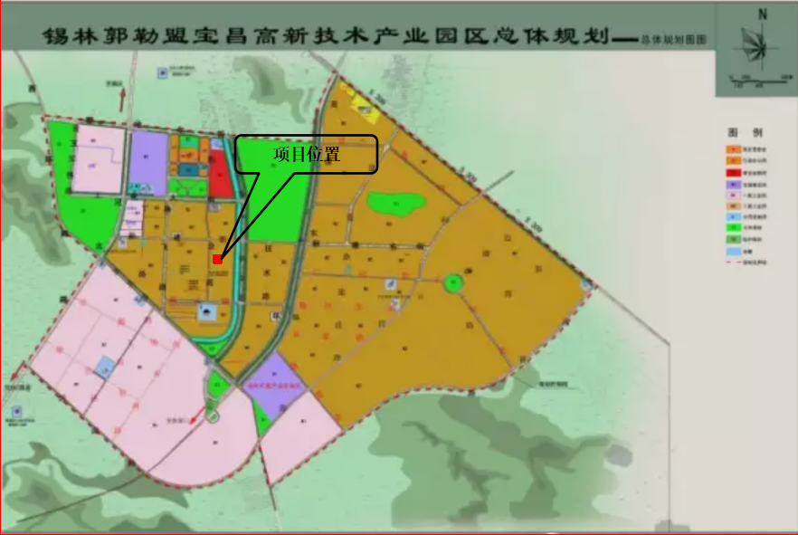  图1-1 项目与园区相对位置图
  要求 | 行业 | 禁止发展内容 | 本项目 | 符合性
  不符合国家产业政策、不符合园区产业定位、工艺落后、污染严重的企业 | 农畜产品加工 | 禁止新增酿造等高耗水行业 | 本项目不属于 | 符合
  不符合国家产业政策、不符合园区产业定位、工艺落后、污染严重的企业 | 机械装备制造 | 电镀等涉重表面处理、设备和工艺属于国家和省级产业政策中的限制类和淘汰类 | 本项目不属于 | 符合
  不符合国家产业政策、不符合园区产业定位、工艺落后、污染严重的企业 | 新材料 | 路板生产和电镀等涉重行业 | 本项目不属于 | 符合
  不符合国家产业政策、不符合园区产业定位、工艺落后、污染严重的企业 | 轻工 | 不符合相关行业准入条件的项目 | 本项目符合《产业结构调整指导目录（2024年本）》中鼓励类、限制类及淘汰类项目，因此属于允许类项目，同时项目取得了太仆寺旗发展和改革委员会备案意见（项目代码2404-152527-04-05-369500） | 符合
  不符合国家产业政策、不符合园区产业定位、工艺落后、污染严重的企业 | 家具制造 | 设备和工艺属于国家和自治区产业政策中的限制类和淘汰类 | 本项目不属于 | 符合
  不符合国家产业政策、不符合园区产业定位、工艺落后、污染严重的企业 | 建材 | 设备和工艺属于国家和自治区产业政策中的限制类和淘汰类 | 本项目不属于 | 符合
  不符合国家产业政策、不符合园区产业定位、工艺落后、污染严重的企业 | 纸塑制品加工 | 设备、规模和工艺属于国家和自治区产业政策中的淘汰类 | 本项目不属于 | 符合
  不符合国家产业政策、不符合园区产业定位、工艺落后、污染严重的企业 | 其他 | 其他不在园区行业定位内的项目（如传统造纸、皮革、印染等） | 本项目不属于 | 符合
其他符合性分析 |  | 1、“三线一单”符合性分析  项目与“三线一单”符合性分析见下表。  表1-2 “三线一单”符合性分析  表1-3 与生态环境准入清单“内蒙古锡林郭勒承接产业开发区－宝昌产业园重点管控单元（ZH15252720004）”符合性分析  经以上分析，本项目与《锡林郭勒盟生态环境保护委员会办公室关于印发锡林郭勒盟“三线一单”生态环境分区管控意见修改单和锡林郭勒盟生态环境准入清单的通知（锡环委办发〔2024〕1号）》符合。  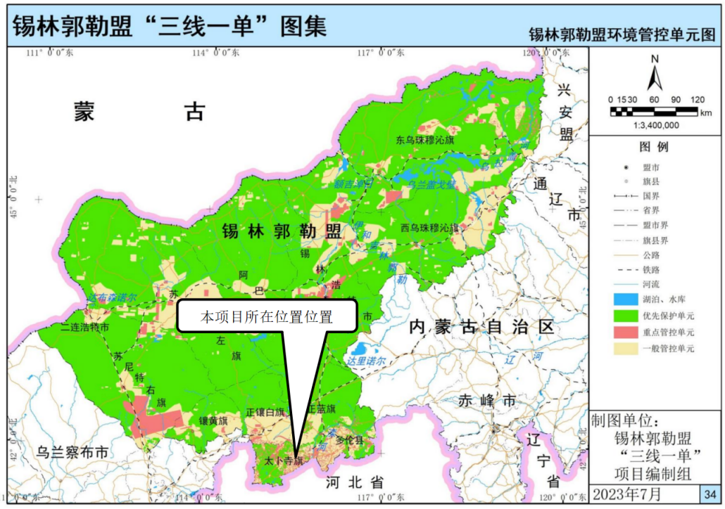  图1-1 项目与管控单元的相对位置图  2、产业政策符合性  根据国家发改委发布的《产业结构调整指导目录（2024年本）》，本项目不属于鼓励类、限制类和淘汰类产业项目，属于允许类项目；同时项目已取得太仆寺旗发展和改革委员会备案文件，项目代码：2404-152527-04-05-369500。综上，项目符合国家产业政策。  3、选址合理性分析  项目位于锡林郭勒盟宝昌高新技术产业园内蒙古璟程电缆有限公司现有厂区内，不涉及新增用地，项目现有土地类型为工业用地，项目选址合理。  4、项目与《内蒙古自治区挥发性综合整治行动方案》符合性分析  表1-4 内蒙古自治区挥发性综合整治行动方案符合性分析
  内容 | 符合性分析 | 符合性
  生态保护红线 | 根据《锡林郭勒盟生态环境保护委员会办公室关于印发锡林郭勒盟“三线一单”生态环境分区管控意见修改单和锡林郭勒盟生态环境准入清单的通知（锡环委办发〔2024〕1号）》，锡林郭勒盟共划分环境管控单元157个，包括优先保护单元、重点管控单元、一般管控单元三类，实施分类管控。锡林郭勒盟太仆寺旗宝昌镇佰惠生糖业有限公司院内，属于“内蒙古锡林郭勒承接产业开发区－宝昌产业园重点管控单元”（环境管控单元编码为ZH15252720004）中的“重点管控单元”。项目所在区域内无自然保护区、风景名胜区、文物古迹等需要特殊保护的环境敏感目标，项目区不在生态保护红线范围内，符合生态保护红线要求。 | 符合
  资源利用上线 | 本项目运营过程中需要一定的电资源的消耗，项目消耗资源符合清洁生产中能源消耗要求，本项目资源消耗量相对区域资源总量所占比例极小，用电量不会触及区域资源利用上线要求。 | 符合
  环境质量底线 | 项目区域环境空气质量属于《环境空气质量标准》（GB3095-2012）中二类功能区，根据内蒙古自治区环境保护厅发布的《2023年内蒙古自治区生态环境状况公报》，本项目所在区域锡林郭勒盟为环境空气质量达标区；声环境属于《声环境质量标准》（GB3096-2008）3类声功能区。区域环境质量现状较好，具有环境容量，项目采取合理的治理措施后，在正常运营情况下，各项污染物均能达标排放，不会明显降低区域环境质量，不会突破当地环境质量底线。 | 符合
  负面清单 | 本项目位于锡林郭勒盟太仆寺旗宝昌镇佰惠生糖业有限公司院内，依据《锡林郭勒盟生态环境准入清单》中“锡林郭勒盟太仆寺旗生态环境准入清单”，本项目属于重点管控单元，本项目符合该管控单元中空间布局约束、污染物排放管控、环境风险管控、资源利用效率要求。因此，本项目的建设符合环境准入要求。本项目符合《内蒙古自治区国家重点生态功能区产业准入负面清单（试行）》中“太仆寺旗国家重点生态功能区产业准入负面清单”要求，因此，本项目的建设符合环境准入要求。 | 符合
  内容 | 符合性分析 |  |  | 本项目情况 | 符合性
  空间布局约束 | 1.执行锡林郭勒盟总体准入要求中第一条关于空间布局约束的准入要求。 | 1.禁止布局现有化工园区以外新的化工园区。禁止在海河流域内蒙古锡林郭勒盟段及主要支流岸线1公里范围内扩大现有园区的面积。 |  | 本项目不涉及 | 符合
  空间布局约束 | 1.执行锡林郭勒盟总体准入要求中第一条关于空间布局约束的准入要求。 | 2.新（改、扩）建化工项目必须符合规划环评及审查意见相关要求，必须与居民区或城市规划的居住用地保持足够的缓冲距离。 |  | 本项目不属于化工项目 | 符合
  空间布局约束 | 1.执行锡林郭勒盟总体准入要求中第一条关于空间布局约束的准入要求。 | 3.严禁水泥、电解铝、平板玻璃等行业新增产能，对确有必要新建的项目实行等量或减量置换。 |  | 本项目不涉及 | 符合
  空间布局约束 | 1.执行锡林郭勒盟总体准入要求中第一条关于空间布局约束的准入要求。 | 4.全盟各旗县市（区）及以上城市建成区基本淘汰每小时10蒸吨及以下燃煤锅炉及茶浴炉、经营性炉灶、储粮烘干设备等燃煤设施，原则上不再新建每小时35蒸吨以下的燃煤锅炉，其他地区原则上不再新建每小时10蒸吨以下的燃煤锅炉。 |  | 本项目不涉及锅炉建设 | 符合
  空间布局约束 | 1.执行锡林郭勒盟总体准入要求中第一条关于空间布局约束的准入要求。 | 5.禁止在城市主导风向上风向新建涉气重污染项目。 |  | 本项目不属于涉气重污染项目 | 符合
  空间布局约束 | 1.执行锡林郭勒盟总体准入要求中第一条关于空间布局约束的准入要求。 | 6.重大项目原则上布局在优化开发区和重点开发区，并符合城乡规划和土地利用总体规划。推进企业向工业集聚区集中，并实施工业集聚区生态化改造。严禁地下水超采区新建高耗水、高污染项目，已建项目要采用先进节水技术，提高用水水平。 |  | 本项目不属于高耗水、高污染项目 | 符合
  空间布局约束 | 1.执行锡林郭勒盟总体准入要求中第一条关于空间布局约束的准入要求。 | 7.新建、改扩建《管控目录》中的“两高”项目，项目选址必须进园区，工艺技术装备须达到同行业先进水平，符合新增产能管控。 |  | 本项目不属于“两高”项目 | 符合
  空间布局约束 | 1.执行锡林郭勒盟总体准入要求中第一条关于空间布局约束的准入要求。 | 8.禁止在燃气管网和集中供热管网覆盖的区域新建、改建、扩建分散燃烧煤炭、重油、渣油的集中供热设施；已建成的不能达标排放的集中供热设施应当在规定的期限内拆除。 |  | 本项目不涉及 | 符合
  空间布局约束 | 1.执行锡林郭勒盟总体准入要求中第一条关于空间布局约束的准入要求。 | 9.禁止在自然保护区、饮用水水源保护区、风景名胜区等敏感区域内新建、扩建、改建工业炉窑。 |  | 本项目不涉及敏感区域 | 符合
  空间布局约束 | 1.执行锡林郭勒盟总体准入要求中第一条关于空间布局约束的准入要求。 | 10.禁止在河湖管理范围内向河湖排放、倾倒、处置油类、酸液、碱液或者剧毒废液污染物等；禁止新建、改建、扩建围堤、阻水渠道、阻水道路；禁止弃置、倾倒、堆放、掩埋固体废物。 |  | 本项目不涉及 | 符合
  空间布局约束 | 1.执行锡林郭勒盟总体准入要求中第一条关于空间布局约束的准入要求。 | 11.禁止在崩塌、滑坡危险区和泥石流易发区从事取土、挖砂、采石等可能造成水土流失的活动。永久基本农田集中区域不得新建可能造成土壤污染的建设项目。 |  | 本项目不涉及基本农田 | 符合
  空间布局约束 | 1.执行锡林郭勒盟总体准入要求中第一条关于空间布局约束的准入要求。 | 12.在饮用水水源准保护区内，禁止下列行为：（一）新建、扩建化工、生物发酵、电镀、皮革、冶炼、放射性、炼油、炼焦以及其他严重污染水体的建设项目，改建增加排污量的项目；（二）进行可能严重影响饮用水水源水质和水量的矿产勘查、采选等活动；（三）倾倒、堆放工业废渣、垃圾、粪便以及其他废弃物；（四）破坏水源涵养林、护岸林以及水源保护相关植被的活动；（五）法律、法规规定的其他可能污染饮用水水源的行为。在饮用水水源二级保护区内，除饮用水水源准保护区内禁止的行为外，禁止下列行为：（一）设置排污口；（二）新建、改建、扩建排放污染物的建设项目或者其他设施；（三）影响水源补给的活动以及与饮用水供水无关的勘查、开采活动；（四）新建、扩建油库、加油站；（五）建立火葬场、墓地；（六）设置畜禽养殖场、养殖小区；（七）利用未经净化处理达标的污水灌溉农田；（八）超过标准使用农药、化肥、含磷洗涤剂；（九）掩埋、弃置动物尸体；（十）法律、法规规定的其他可能污染饮用水水源的行为。在饮用水水源一级保护区内，除饮用水水源准保护区、二级保护区内禁止的行为外，还禁止下列行为：（一）新建、改建、扩建与供水设施和保护水源无关的建设项目；（二）从事网箱养殖、旅游、游泳、垂钓或者其他可能污染饮用水水体的行为。 |  | 本项目不涉及饮用水水源保护区 | 符合
  空间布局约束 | 2.禁止不符合园区产业定位及规划环评等要求的项目入园；国家明令淘汰的落后产能和不符合国家产业政策的项目，禁止向园区转移。 |  |  | 本项目不涉及 | 符合
  空间布局约束 | 3.禁止新扩建未纳入规划的火电项目（包括抽凝式燃煤热电项目）。 |  |  | 本项目不涉及 | 符合
  空间布局约束 | 4.禁止工艺落后、设备陈旧、污染严重的项目入区。 |  |  | 本项目不涉及 | 符合
  污染物排放管控 | 1.执行锡林郭勒盟总体准入要求中第二条关于污染物排放管控的准入要求。 | 1.严格落实污染物排放总量控制制度，把主要污染物排放总量指标作为环评审批的前置条件。对未完成上一年度主要污染物总量减排目标的地区或企业、环境质量未达到环境功能区划要求、被实施区域限批的地区及未进行排污权交易的工业企业建设项目暂停新增主要污染物排放建设项目的总量审批。 |  | 本项目不在重点地区，不属于重点行业，且位于园区内，并进行环境影响评价，本项目排放VOCs总量未达到总量核准要求，不需要申请总量；本项目不在限批区域 | 符合
  污染物排放管控 | 1.执行锡林郭勒盟总体准入要求中第二条关于污染物排放管控的准入要求。 | 2.45米以上高架源纳入自治区重点污染源在线监控并实现与生态环境部门联网。 |  | 本项目不涉及 | 符合
  污染物排放管控 | 1.执行锡林郭勒盟总体准入要求中第二条关于污染物排放管控的准入要求。 | 3.加强矿山开采污染治理。强化矿山开采、储存、装卸、运输过程的污染防治，确保粉尘达标排放。 |  | 本项目不涉及 | 符合
  污染物排放管控 | 1.执行锡林郭勒盟总体准入要求中第二条关于污染物排放管控的准入要求。 | 4.重点行业粉状物料堆场必须进行全封闭，块状物料必须安装抑尘设施。 |  | 本项目不属于重点行业 | 符合
  污染物排放管控 | 1.执行锡林郭勒盟总体准入要求中第二条关于污染物排放管控的准入要求。 | 5.所有新建城镇污水处理设施要执行一级A排放标准。 |  | 本项目不涉及 | 符合
  污染物排放管控 | 1.执行锡林郭勒盟总体准入要求中第二条关于污染物排放管控的准入要求。 | 6.加大对纯凝机组和热电联产机组技术改造力度，加快供热管网建设，推进老旧管网改造，降低系统能耗，充分释放和提高供热能力，淘汰管网覆盖范围内的燃煤锅炉和散煤。 |  | 本项目不涉及 | 符合
  污染物排放管控 | 1.执行锡林郭勒盟总体准入要求中第二条关于污染物排放管控的准入要求。 | 7.对新发现的小型造纸、制革、印染、染料、炼焦、炼硫、炼砷、炼油、电镀、农药等严重污染水环境的“十小”企业坚决依法予以取缔。 |  | 本项目不属于“十小”企业 | 符合
  污染物排放管控 | 1.执行锡林郭勒盟总体准入要求中第二条关于污染物排放管控的准入要求。 | 8.贮存煤炭、煤矸石、煤渣、煤灰等易产生煤尘的物料应当密闭；不能密闭的，应当设置不低于堆放物高度的严密围挡，并采取有效覆盖措施防治煤尘污染。 |  | 本项目不涉及 | 符合
  污染物排放管控 | 1.执行锡林郭勒盟总体准入要求中第二条关于污染物排放管控的准入要求。 | 9.禁止露天焚烧沥青、油毡、橡胶、塑料、皮革、垃圾以及其他产生有毒有害烟尘和恶臭气体的物质；确需焚烧处理的，应当采用专用焚烧装置。 |  | 本项目不涉及 | 符合
  污染物排放管控 | 1.执行锡林郭勒盟总体准入要求中第二条关于污染物排放管控的准入要求。 | 10.禁止在居民住宅楼、未配套设立专用烟道的商住综合楼以及商住综合楼内与居住层相邻的商业楼层内新建、改建、扩建产生油烟、异味、废气的餐饮服务项目。 |  | 本项目不涉及 | 符合
  污染物排放管控 | 1.执行锡林郭勒盟总体准入要求中第二条关于污染物排放管控的准入要求。 | 11.排放工业废水的企业应当采取有效措施，收集和处理产生的全部废水，应当达标排放。含有毒有害水污染物的工业废水应当分类收集和处理，禁止稀释排放。 |  | 本项目不涉及工业废水排放 | 符合
  污染物排放管控 | 1.执行锡林郭勒盟总体准入要求中第二条关于污染物排放管控的准入要求。 | 12.禁止餐饮、洗浴、洗涤、洗车经营者直接向雨水排放系统、河道等外环境排放污水。 |  | 本项目不涉及 | 符合
  污染物排放管控 | 1.执行锡林郭勒盟总体准入要求中第二条关于污染物排放管控的准入要求。 | 13.禁止含酚废水作为煤气水封水、冲渣水。 |  | 本项目不涉及含酚废水 | 符合
  污染物排放管控 | 1.执行锡林郭勒盟总体准入要求中第二条关于污染物排放管控的准入要求。 | 14.禁止生产、销售、使用不符合国家标准的农用薄膜。禁止将危险废物混入生活垃圾或者其他废物贮存、运输。 |  | 本项目不涉及 | 符合
  污染物排放管控 | 1.执行锡林郭勒盟总体准入要求中第二条关于污染物排放管控的准入要求。 | 15.禁止以任何方式进口固体废物。禁止境外的固体废物进境倾倒、堆放、处置。 |  | 本项目不涉及 | 符合
  污染物排放管控 | 2.新建排放重金属污染物的建设项目全面执行重金属重点污染物排放限值要求 |  |  | 本项目不涉及 | 符合
  污染物排放管控 | 3.入区企业必须采用先进的、密封性能好的生产设备、化学物料存贮容器和输送管道，最大限度减少无组织废气排放；同时还要采用先进的治理和回收技术，严格按照有关规定，实现达标排放。 |  |  | 本项目不涉及 | 符合
  污染物排放管控 | 4.优先引进污染轻、技术先进、生产规模大的项目。 |  |  | 本项目不涉及 | 符合
  污染物排放管控 | 5.入区企业提出明确的废气污染源治理要求，必须确保其达标排放后才可批准生产。同时确保“三同时”制度的执行，对污染物排放量进行全过程控制。 |  |  | 本项目不涉及 | 符合
  环境风险防控 | 1.园区应建立突发环境事件应急防控体系，增强突发环境事件处置能力。 |  |  | 本项目环境风险等级为简单分析，不属于重大环境风险项目 | 符合
  环境风险防控 | 2.严格落实工业集聚区环境风险各项防控措施。对高风险化学品生产、使用进行严格限制，并逐步淘汰替代。 |  |  | 本项目不涉及 | 符合
  环境风险防控 | 3.开展涉危涉化企业、有风险隐患渣场等风险排查和整改工作，及时消除隐患。按要求建设园区隔离带、绿化防护带等设施。 |  |  | 本项目不涉及 | 符合
  环境风险防控 | 4.加强消防和风险事故防范意识和应急措施，特别是使用易燃、易爆、有毒、有害等危险化学品的企业，必须有相应的危险品管理制度。 |  |  | 本项目不涉及有毒有害物质排放 | 符合
  环境风险防控 | 5.建立完备的事故废水调储系统。厂区分区防渗；建立区域土壤及地下水监测监控体系。 |  |  | 本项目不涉及 | 符合
  资源利用效率要求 | 1.执行锡林郭勒盟总体准入要求中第一条关于空间布局约束的准入要求。 |  | 1.禁止布局现有化工园区以外新的化工园区。禁止在海河流域内蒙古锡林郭勒盟段及主要支流岸线1公里范围内扩大现有园区的面积。 | 本项目不涉及 | 符合
  资源利用效率要求 |  |  | 2.新（改、扩）建化工项目必须符合规划环评及审查意见相关要求，必须与居民区或城市规划的居住用地保持足够的缓冲距离。 | 本项目不属于化工项目 | 符合
  资源利用效率要求 |  |  | 3.严禁水泥、电解铝、平板玻璃等行业新增产能，对确有必要新建的项目实行等量或减量置换。 | 本项目不涉及 | 符合
  资源利用效率要求 |  |  | 4.全盟各旗县市（区）及以上城市建成区基本淘汰每小时10蒸吨及以下燃煤锅炉及茶浴炉、经营性炉灶、储粮烘干设备等燃煤设施，原则上不再新建每小时35蒸吨以下的燃煤锅炉，其他地区原则上不再新建每小时10蒸吨以下的燃煤锅炉。 | 本项目不涉及锅炉建设 | 符合
  资源利用效率要求 |  |  | 5.禁止在城市主导风向上风向新建涉气重污染项目。 | 本项目不属于涉气重污染项目 | 符合
  资源利用效率要求 |  |  | 6.重大项目原则上布局在优化开发区和重点开发区，并符合城乡规划和土地利用总体规划。推进企业向工业集聚区集中，并实施工业集聚区生态化改造。严禁地下水超采区新建高耗水、高污染项目，已建项目要采用先进节水技术，提高用水水平。 | 本项目不属于高耗水、高污染项目 | 符合
  资源利用效率要求 |  |  | 7.新建、改扩建《管控目录》中的“两高”项目，项目选址必须进园区，工艺技术装备须达到同行业先进水平，符合新增产能管控。 | 本项目不属于“两高”项目 | 符合
  资源利用效率要求 |  |  | 8.禁止在燃气管网和集中供热管网覆盖的区域新建、改建、扩建分散燃烧煤炭、重油、渣油的集中供热设施；已建成的不能达标排放的集中供热设施应当在规定的期限内拆除。 | 本项目不涉及 | 符合
  资源利用效率要求 |  |  | 9.禁止在自然保护区、饮用水水源保护区、风景名胜区等敏感区域内新建、扩建、改建工业炉窑。 | 本项目不涉及敏感区域 | 符合
  资源利用效率要求 |  |  | 10.禁止在河湖管理范围内向河湖排放、倾倒、处置油类、酸液、碱液或者剧毒废液污染物等；禁止新建、改建、扩建围堤、阻水渠道、阻水道路；禁止弃置、倾倒、堆放、掩埋固体废物。 | 本项目不涉及 | 符合
  资源利用效率要求 |  |  | 11.禁止在崩塌、滑坡危险区和泥石流易发区从事取土、挖砂、采石等可能造成水土流失的活动。永久基本农田集中区域不得新建可能造成土壤污染的建设项目。 | 本项目不涉及基本农田 | 符合
  资源利用效率要求 |  |  | 12.在饮用水水源准保护区内，禁止下列行为：（一）新建、扩建化工、生物发酵、电镀、皮革、冶炼、放射性、炼油、炼焦以及其他严重污染水体的建设项目，改建增加排污量的项目；（二）进行可能严重影响饮用水水源水质和水量的矿产勘查、采选等活动；（三）倾倒、堆放工业废渣、垃圾、粪便以及其他废弃物；（四）破坏水源涵养林、护岸林以及水源保护相关植被的活动；（五）法律、法规规定的其他可能污染饮用水水源的行为。在饮用水水源二级保护区内，除饮用水水源准保护区内禁止的行为外，禁止下列行为：（一）设置排污口；（二）新建、改建、扩建排放污染物的建设项目或者其他设施；（三）影响水源补给的活动以及与饮用水供水无关的勘查、开采活动；（四）新建、扩建油库、加油站；（五）建立火葬场、墓地；（六）设置畜禽养殖场、养殖小区；（七）利用未经净化处理达标的污水灌溉农田；（八）超过标准使用农药、化肥、含磷洗涤剂；（九）掩埋、弃置动物尸体；（十）法律、法规规定的其他可能污染饮用水水源的行为。在饮用水水源一级保护区内，除饮用水水源准保护区、二级保护区内禁止的行为外，还禁止下列行为：（一）新建、改建、扩建与供水设施和保护水源无关的建设项目；（二）从事网箱养殖、旅游、游泳、垂钓或者其他可能污染饮用水水体的行为。 | 本项目不涉及饮用水水源保护区 | 符合
  资源利用效率要求 | 2.禁止不符合园区产业定位及规划环评等要求的项目入园；国家明令淘汰的落后产能和不符合国家产业政策的项目，禁止向园区转移。 |  |  | 本项目不涉及 | 符合
  资源利用效率要求 | 3.禁止新扩建未纳入规划的火电项目（包括抽凝式燃煤热电项目）。 |  |  | 本项目不涉及 | 符合
  资源利用效率要求 | 4.禁止工艺落后、设备陈旧、污染严重的项目入区。 |  |  | 本项目不涉及 | 符合
  主要内容 | 项目情况 | 符合性
  （一）重点行业：重点推进全区石化、化工（含焦化）、制药、工业涂装和包装印刷重点行业以及机动车、油品储运等交通源VOCs污染防治，每个行业实施1—2个重点示范工程。  各盟市要结合自身产业结构特征、VOCs排放来源等，确定本地区VOCs控制重点行业；充分考虑行业产能利用率、生产工艺特征以及污染物排放情况等，结合环境空气质量季节性变化特征，研究制定行业生产调控措施。 | 项目为电缆制造项目，不属于重点行业 | 符合
  （二）重点污染物：加强活性强的VOCs排放控制，主要为芳香烃、烯烃、炔烃、醛类等。各盟市要围绕本地区环境空气质量改善需求，基于O₃和PM_{2.5}来源解析，确定VOCs控制重点。对于控制O₃而言，重点控制污染物主要为间/对－二甲苯、乙烯、丙烯、甲醛、甲苯、乙醛、1,3-丁二烯、1,2,4-三甲基苯、邻-二甲苯、苯乙烯等；对于控制PM_{2.5}而言，重点控制污染物主要为甲苯、正十二烷、间/对－二甲苯、苯乙烯、正十一烷、正癸烷、乙苯、邻－二甲苯、1,3-丁二烯、甲基环己烷、正壬烷等。同时，要强化苯乙烯、甲硫醇、甲硫醚等恶臭类VOCs的排放控制。 | 项目生产过程中不涉及方案提及活性强的VOCs污染物 | 符合
  加快其他工业行业综合治理：各盟市应结合本地产业结构特征和VOCs治理重点，因地制宜选择其他工业行业开展VOCs治理。纺织印染行业应重点加强化纤纺丝、热定型、涂层等工序VOCs排放治理；木材加工行业应重点加强干燥、涂胶、热压过程VOCs排放治理。 | 项目选用含VOCs低的原料，VOCs以无组织形式排放 | 符合
  加快产业结构调整：各盟市要全面开展涉VOCs排放的“散乱污”企业排查工作，建立管理台账，实施分类处置。列入淘汰类的，依法依规予以取缔，做到“两断三清”，即断水、断电，清除原料、清除产品、清除设备；列入搬迁改造、升级改造类的，按照发展规模化、现代化产业的原则，制定改造提升方案，落实时间表和责任人；对“散乱污”企业集群，要制定总体整改方案，统一标准要求，推进区域环境综合整治和企业升级改造。2019年底前基本完成涉VOCs“散乱污”企业排查工作，2020年底前依法依规完成清理整顿工作。 | 项目不属于“散乱污”，项目还未开工建设，已取得发改委核准批复 | 符合
  严格建设项目环境准入：提高VOCs排放重点行业环保准入门槛，严格控制新增污染物排放量。重点地区要严格限制石化、化工、包装印刷、工业涂装等高VOCs排放建设项目。新建涉VOCs排放的工业企业要入园区。未纳入《石化产业规划布局方案》的新建炼化项目一律不得建设。严格涉VOCs建设项目环境影响评价，实行区域内VOCs排放等量或倍量削减替代，并将替代方案落实到企业排污许可证中，纳入环境执法管理。新、改、扩建涉VOCs排放项目，应从源头加强控制，使用低（无）VOCs含量的原辅材料，加强废气收集，安装高效治理设施。 | 项目不在重点地区，不属于重点行业，且位于园区内，并进行环境影响评价，项目排放VOCs总量未达到总量核准要求，不需要申请总量，项目在投产前要求建设单位申领排污许可证，项目选用含VOCs低的原料，产生的挥发性有机物以无组织形式排放。 | 符合

二、建设项目工程分析
建设内容 | 1、项目建设背景  内蒙古翰鑫金属制造有限公司成立于2024年1月9日，公司位于内蒙古自治区锡林郭勒盟太仆寺旗宝昌镇市场中路与腾飞路交叉口东北方向140米3号。项目依托内蒙古璟程电缆有限公司现有厂房进行生产，为内蒙古璟程电缆有限公司供应商。项目不新增占地，不新建厂房。主要从事金属电缆拉丝生产，年产电缆导线3000t/a。  2、项目基本情况  （1）项目名称：内蒙古翰鑫金属制造有限公司金属拉丝生产项目  （2）建设性质：新建  （3）建设单位：内蒙古翰鑫金属制造有限公司  （4）建设规模和建设内容：项目购置60盘框绞机2台，54盘框绞机1台，拉丝机4套，并丝机1台；年产电缆导体3000t/a。  （5）建设地点：锡林郭勒盟太仆寺旗宝昌镇市场中路与腾飞路交叉口东北方向140米3号，项目中心点坐标为：经度：115°17′30.300，纬度：″41°50′34.780″。项目四周均为工业用地及厂房。  （6）劳动定员及工作制度：项目劳动定员8名，年工作340d，每天工作8h。  3、工程建设内容  建设内容主要为裸电线车间及储运工程组成。建设项目具体组成详表2-1。  表2-1 项目组成一览表  4、主要设备  项目主要生产设备见下表。  表2-2 主要设备一览表  5、主要原辅材料  （1）项目主要原辅材料及能耗用量情况见下表2-3。  表2-3 项目主要原辅料及能源消耗一览表  （2）拉丝油理化性质  拉丝油是一种金工用油，主要是由优质矿物基础油、复配高性能硫化猪油和硫化脂肪酸酯为主剂调和而成，适用于铜铝材质拉拔、挤压挤出、拉伸、拉长、拉线（大、中、细拉）、拉丝、拉管等，具有极好的抗磨性、极压性，在加工过程中主要起着润滑、冷却作用，不会造成工件拉毛、拉伤，提高工件光洁度，有效延长冲模寿命；易清；无异味，不刺激皮肤。  6、公用工程  - 供水  项目用水为生活用水，生产工艺无需用水，由市政供水管网提供。  项目工作人员8人，年工作340天，8小时工作制，不设置食宿。职工用水仅为日常生活用水，生活用水取50L/人·d，则生活用水量为0.8m³/d（136m³/a）。  项目用水量见表2-4。  表2-4 项目用水量一览表  （2）排水  项目生活污水产生量按用水量的80%计，则生活污水产生为108.8m³/a。依托内蒙古璟程电缆有限公司化粪池收集后排入园区污水管网，最终纳入园区污水处理厂进行进一步处理。  表2-5 项目排水估算表  图2-1 项目水平衡图单位m³/a  - 供电：由市政电网供给。  - 供暖：由市政供热管网供暖。  7、总平面布置  项目生产区位于车间中部，原辅料暂存区位于车间南侧，东西两侧设置出入口，方便原辅材料及产品运输。  项目具体厂区平面布置见附图。  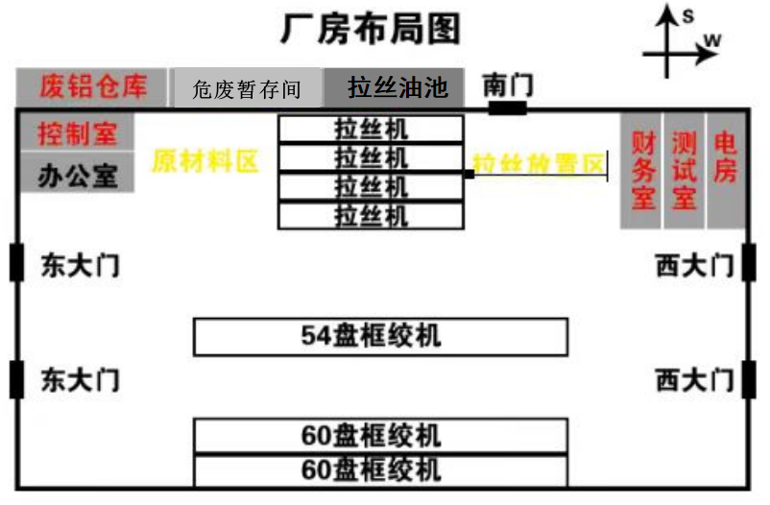  图2-2 项目总平面布置图
  建设内容 |  |  | 主要工程建设内容及规模。 | 备注
  主体工程 | 电缆生产区 |  | 包括60盘框绞机2台，54盘框绞机1台，拉丝机4套，并丝机1台等。 | 新建
  办公用房 | 办公区 |  | 包括办公室50m²、财务室15m²，用于日常办公。 | 新建
  辅助工程 | 控制室、测试室、电房 |  | 控制室30m²、测试室15m²、电房30m²，用于辅助生产。 | 新建
  储运工程 | 拉丝油池 |  | 项目设置1座42m³的拉丝油池，用于存储拉丝油。拉丝油池防渗措施为抗渗混凝土（厚度不宜小于150mm）+HDPE防渗涂层（厚度不小于2mm）结构形式，防渗结构层渗透系数不应大于1.0×10⁻¹⁰cm/s。 | 新建
  储运工程 | 固废暂存间 |  | 占地面积50m²，地面进行混凝土硬化，项目产生的一般固废主要包括废铝绞线边角料和不合格品，经收集后交由资源回收公司处理。 | 新建
  储运工程 | 危废暂存间 |  | 占地面积50m²，对厂区现有厂房进行改造，钢结构。地面做防渗处理，渗透系数K≤1×10⁻¹⁰cm/s；做50cm高的防渗裙角，渗透系数K≤1×10⁻¹⁰cm/s；地面设置导流槽，危废暂存间西侧设置废液收集池1个，容积为1.2立方米（1.2m×1m×1m）；库内安装防爆通风机、防爆照明灯及配套防爆开关；门口设置触摸式防静电释放装置；门口台阶涂刷警示漆。暂存危险废物主要为废拉丝油及油泥、废机油、废包装桶（废机油桶、废拉丝油桶）、废含油抹布定期交由有相应危险废物处理资质单位进行处理。 | 新建
  公用工程 | 供水 |  | 由市政供水管网提供，可满足厂区使用需求。 | 依托
  公用工程 | 排水 |  | 项目无生产废水产生，生活污水依托内蒙古璟程电缆有限公司化粪池收集后排入园区污水管网，最终纳入园区污水处理厂进行进一步处理。 | 依托
  公用工程 | 供热 |  | 由市政供热管网进行供暖 | 依托
  公用工程 | 供电 |  | 由市政电网供给 | 依托
  环保工程 | 生产废气 |  | 项目生产过程中会产生少量非甲烷总烃，通过加强车间通风换气后，在车间内无组织排放。 | 依托
  环保工程 | 生活污水 |  | 生活污水依托内蒙古璟程电缆有限公司化粪池收集后排入园区污水管网，最终纳入园区污水处理厂进行进一步处理。 | 依托
  环保工程 | 固体废物 | 生活垃圾 | 项目生活垃圾暂存垃圾收集箱内，由环卫部门清运。 | 依托
  环保工程 | 固体废物 | 一般工业固废 | 项目产生的一般固废主要包括废铝绞线边角料和不合格品。其中废铝绞线边角料和不合格品，经收集后交由资源回收公司处理。 | 新建
  环保工程 | 固体废物 | 危险废物 | 危险废物主要为废拉丝油及油泥、废机油、废包装桶（废机油桶、废拉丝油桶）、废含油抹布，暂存危废暂存间，定期交由有相应危险废物处理资质单位进行处理。 | 新建
  环保工程 | 噪声 |  | 选用低噪声设备，进行基础减振、厂房隔声，合理布局噪声源。 | 新建
  序号 | 设备名称 | 设备型号 | 单位 | 数量 | 备注
  1 | 60盘框绞机 | / | 台 | 2 | /
  2 | 54盘框绞机 | / | 台 | 1 | /
  3 | 拉丝机 | / | 套 | 4 | /
  4 | 并丝机 | / | 台 | 1 | /
  原辅材料 | 年用量 | 最大存在量 | 备注
  铝杆 | 3000t | 1000t | 用于生产小规格铝镁丝
  拉丝油 | 26t | 8t | 用于拉丝过程，损耗量为10t/a，全部作为危废处置
  水 | 136m³ | / | 市政供水管网供水
  电 | 70万kW·h | / | 市政电网供电
  序号 | 用水项目名称 | 使用人数或单位数 | 用水量标准 | 日用水量（m³/d) | 年用水量（m³/a)
  1 | 生活用水 | 8人 | 50L/人·d | 0.4 | 136
  合计 |  |  |  | 0.4 | 136
  序号 | 用水项目名称 | 年用水量（m³/a) | 排污系数 | 年排水量（m³/a) | 回用水量（m³/a) | 损耗量（m³/a)
  1 | 生活用水 | 136 | 0.8 | 108.8 | 0 | 27.2
  2 | 合计 | 136 | / | 108.8 | 0 | 27.2
工艺流程和产排污环节 | 1、项目建设期工艺流程及产污环节  项目租用内蒙古璟程电缆有限公司现有空置厂房，无需土建施工，仅为设备安装。施工期工艺流程及产污情况见图2-1。  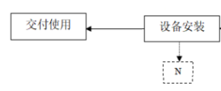  图2-3 施工期工艺流程及产污节点图  2、主要污染工序  施工期污染工序主要从噪声、固体废物及废水影响等方面分析。  （1）噪声产生环节及影响分析  施工期噪声主要指建筑工地施工和交通噪声两类。前者为持续性噪声，后者为间歇性噪声。对于每一个施工阶段采用的施工机械不同，对外界环境造成的施工噪声污染水平也不同。据同类机械调查，施工期噪声源主要是施工机械设备产生的噪声，一些施工机械的噪声强度可达75~95dB(A)，由此而产生的噪声对周围区域环境有一定的影响。施工期主要噪声源有挖掘机、开掘机、运输车辆等施工机械设备。  由于本工程施工机械产生的噪声主要属于低频噪声，因此在预测其影响时可只考虑其扩散衰减，预测模型可选用：  L₂=L₁－20lgr₂/r₁ （r₂>r₁）  式中：L₁、L₂——距声源r₁、r₂处的等效A声级（dB（A））；  r₁、r₂——接受点距声源的距离（m）。  由上式可推出噪声随距离增加而衰减的量ΔL：  ΔL= L₁－L₂=20lgr₂/r₁  由此式可计算出噪声值随距离衰减的情况，结果见表2-6。  表2-6 噪声值随距离的衰减关系  若按噪声最高的重型卡车计算，施工噪声随距离衰减后的情况如表2-7所示。  表2-7 施工噪声随距离的衰减值  由上表可知，白天施工机械噪声值超标在100米范围内，对100米外的声环境影响较小，所以施工噪声会对项目拟建地周围100米范围内的施工人员产生一定程度的污染影响。此外，由于进入施工区的公路上流动噪声源的增加，还会引起公路沿线两侧地区噪声污染。  （2）废水  废水主要为施工人员废水，依托内蒙古璟程电缆有限公司，不再新建化粪池。  （3）固体废物产生环节  ①施工过程中产生的废包装箱，收集后外售。  ②施工人员产生的生活垃圾，由环卫部门清运处置。  2、项目运营期工艺流程  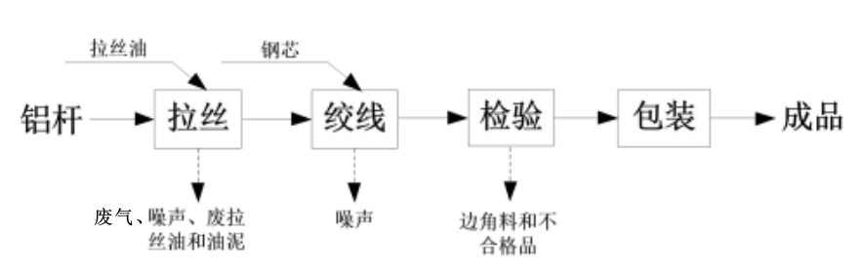  图2-2 项目运营期工艺流程及产污环节  拉丝：将铝杆在拉丝机上投入拉丝油进行拉拔，拉丝机使用电作为能源，在此过程中铝杆会在拉丝机中发生硬化变脆，线坯经过拉伸，达到需要的直径。  绞线：将上述拉丝完成的若干根直径相同或不同的单线按一定的方向和一定的规则绞合在一起，绞合的导线直接作为电线电缆使用，称为裸绞线；电力电缆的导电线芯有两种绞合方法：无退扭绞合和有退扭绞合。采用有退扭方法绞成的线芯没有扭转内应力，故多用于不紧压的绞线，以避免因有内应力在单线断裂时散开。没有退扭的绞合多用于紧压型线芯，因为自扭产生的残余应力是弹性变形，压型为塑性变形，因此经过紧压后内应力即可消失。  项目铝杆通过模具时，被拉伸成铝丝，在这个过程中，铝杆表面的拉丝油也会被模具阻挡下来并流入到润滑系统，最后抽入拉丝油池中循环使用，此时铝丝表面保持良好的洁净状态，其表面质量符合《架空绞线用硬铝线》（GB/T17048-2017）中的要求。框绞机高速旋转（此时铝丝在绞线过程）将铝丝表面的拉丝油去除干净；铝丝表面若还残留拉丝油，在高速运转下受到离心力的作用被甩出，被甩出的废物收集后为废拉丝油泥，按危险废物管理。  检验、包装：最后对产品进行检测，对合格品进行简单包装捆绑，入库代售。  3、项目运营期产污环节  3.1污水  项目营运期废水主要为生活污水，无生产废水产生。  项目生活污水依托内蒙古璟程电缆有限公司化粪池收集后排入园区污水管网，最终纳入园区污水处理厂进行进一步处理。  3.2废气  项目运营期废气主要无组织废气。  项目生产过程会产生少量非甲烷总烃，由于非甲烷总烃产生量极少，则通过加强车间通风换气后，在车间内无组织排放。  3.3噪声  项目运营期噪声源主要是车间生产设备运行时所产生，选用低噪声设备，进行基础减震、厂房隔声，合理布局噪声源。  3.4固体废物  项目产生的固废主要为生活垃圾、一般工业固废和危险废物。  项目设有垃圾收集箱，生活垃圾统一收集后由环卫部门清运。  项目产生的一般固废主要包括废铝绞线边角料和不合格品。其中废铝绞线边角料和不合格品经收集后交由资源回收公司处理。  危险废物主要为废拉丝油及油泥、废机油、废包装桶（废机油桶、废拉丝油桶）、废含油抹布定期交由有相应危险废物处理资质单位进行处理。  项目在采取有效的措施后，废物均被合理处置，因此项目排放的固体废物基本不会对周围环境产生影响。
  距离（m) | 1 | 10 | 50 | 100 | 150 | 200 | 250 | 400 | 600
  ΔLdB(A) | 0 | 20 | 34 | 40 | 43 | 46 | 48 | 52 | 57
  距离（m) | 10 | 50 | 100 | 150 | 200 | 250 | 300 | 400 | 500 | 600
  重型卡车 | 82 | 68 | 62 | 59 | 56 | 54 | 53 | 50 | 47 | 45
与项目有关的原有环境污染问题 | 项目为新建项目，不存在原有环境污染问题

三、区域环境质量现状、环境保护目标及评价标准
区域  环境  质量  现状 | 1、环境空气质量现状  （1）达标区判定  内蒙古自治区锡林郭勒盟太仆寺旗内蒙古锡林郭勒盟太仆寺旗宝昌镇璟程电缆厂内。根据内蒙古自治区环境保护厅2024年6月3日发布的《内蒙古自治区生态环境状况公报》，2023年，全区12盟市中，除乌海市，其他11个盟市环境空气质量均达标。因此，项目所在区域为达标区。  （2）特征污染物现状监测  ①非甲烷总烃  非甲烷总烃现状数据引用《太仆寺旗聚能加油加气站建设项目建设项目》中的环境质量现状监测数据，监测时间为2022年5月17日～5月19日，监测点位为阳光小区西侧。  项目位于阳光小区西侧监测点的东南2.47km处，满足《建设项目环境影响报告表编制技术指南（污染影响类）（试行）》中区域环境质量现状大气环境中项目周边5km范围内近3年现有监测数据要求，故项目所引用监测数据有效。  表3-1 非甲烷总烃现状评价表  根据监测结果，非甲烷总烃小时浓度均满足河北省地方标准《环境空气质量 非甲烷总烃限值》（DB13/1577-2012）（2.0mg/m³）限值要求。  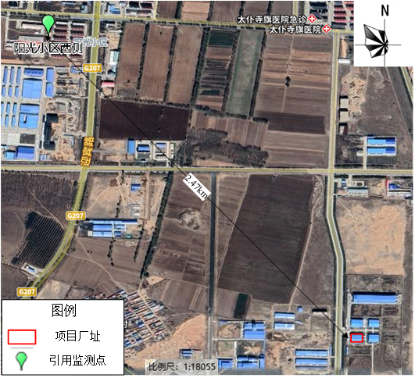图3-1 非甲烷总烃引用监测点位与本项目相对位置图  2、声环境质量现状  根据《建设项目环境影响报告表编制技术指南（污染影响类）》（试行），厂界外周边50米范围内存在声环境保护目标的建设项目，应监测保护目标声环境质量现状并评价达标情况。  项目区厂界外周边50米范围内无声环境保护目标，因此未进行声环境质量现状监测。  3、地表水环境  拟建项目周围没有地表水体，则项目不开展地表水环境质量现状调查。  4、地下水质量现状  经现场勘查确定，项目周边500m范围内无居民水井、水源地等地下水敏感目标分布，且无其他水井分布，因此未进行地下水环境监测。  5、土壤质量现状  经现场勘查确定，项目周边50m范围内无基本草原、农田等土壤敏感目标分布，因此未进行土壤环境监测。
  监测因子 | 采样日期 | 现状浓度范围（mg/m³） | 标准值（mg/m³） | 超标率（%） | 达标情况
  非甲烷总烃 | 2022年5月17日～5月19日 | 0.58~0.65 | 2 | 0 | 达标
  非甲烷总烃 | 综合评价 | 达标
环境  保护  目标 | 项目不在自然保护区内、文化自然遗产地、森林公园、地质公园、风景名胜区、重要湿地、重要饮用水水源保护区等范围内。根据现场调查，项目周边为各类工业企业，厂界500m范围内周围无居民、学校、医院等环境敏感点，外环境关系简单。
污染  物排  放控  制标  准 | 1、废气  施工期、运营期无组织扬尘执行《大气污染物综合排放标准》（GB16297-1996）中表2无组织排放浓度限值，具体标准见下表.  表3-2 废气污染物排放标准值  2、噪声  施工期场界噪声执行《建筑施工场界环境噪声排放标准》（GB12523-2011），运营期厂界噪声执行《工业企业厂界环境噪声排放标准》（GB12348-2008）3类标准，标准值详见表3-3。  表3-3 噪声排放标准一览表  3、废水  生活污水经化粪池排入园区生活污水管网，最终进入园区污水处理厂进一步处理。  表3-4 废水执行标准单位：mg/L  4、固体废弃物  一般固废参照执行《一般工业固体废物贮存和填埋污染控制标准》（GB18599-2020）及《一般固体废物分类与代码》（GB/T39198-2020）的规定；  危险废物执行《危险废物贮存污染控制标准》（GB18597-2023）的规定。  生活垃圾参照执行《中华人民共和国固体废物污染环境防治法》（2020年09月施行）中第四章中的相关内容。
  污染物 | 最高允许排放浓度（mg/m³） | 排放速率（kg/h） | 无组织排放监控浓度限值
  污染物 | 最高允许排放浓度（mg/m³） | 排放速率（kg/h） | 监控点 | 浓度（mg/m³）
  颗粒物 | 120 | 3.5 | 周界外浓度最高点 | 1.0
  非甲烷总烃 | 120 | 10 | 周界外浓度最高点 | 4.0
  时段 | 单位 | 昼间 | 夜间 | 执行标准
  施工期 | dB（A） | 70 | 55 | 《建筑施工场界环境噪声排放标准》（GB12523-2011）
  运营期 | dB（A） | 65 | 55 | 《工业企业厂界环境噪声排放标准》（GB12348-2008）3类声功能区标准
  序号 | 污染物 | 标准限值 | 执行标准
  1 | COD | 500 | 《污水综合排放标准》（GB8978--1996）三级标准
  2 | BOD₅ | 300 | 《污水综合排放标准》（GB8978--1996）三级标准
  3 | SS | 400 | 《污水综合排放标准》（GB8978--1996）三级标准
  4 | NH₃-N | / | 《污水综合排放标准》（GB8978--1996）三级标准
总量  控制  指标 | 根据《十四五主要污染物总量控制规划》，我国“十四五”期间主要对挥发性有机物、化学需氧量、氨氮和氮氧化物这四种污染物实行排放总量控制。  （1）废水  项目无生产废水产生，生活污水依托内蒙古璟程电缆有限公司化粪池收集后排入园区污水管网，最终纳入园区污水处理厂进行进一步处理。COD、氨氮总量已计入污水处理厂，无需再申请总量控制指标。  （2）废气  拉丝产生少量非甲烷总烃计，产生量为11.28kg/a，在车间内无组织排放。因此无需进行总量申请。

四、主要环境影响和保护措施
施工  期环  境保  护措  施 | - 施工期间的环境保护措施  加强施工期间的环境管理，实行清洁生产，杜绝粗放式施工，应尽可能合理安排施工计划，缩短施工周期，以减少施工期固废及噪声等对外围环境的污染。  - 废水的治理措施  施工期废水来源于现场施工人员生活污水。  施工人员生活污水依托内蒙古璟程电缆有限公司化粪池收集后排入园区污水管网，最终园区处理厂进行进一步处理。  评价要求施工期产生的生活污水不得随意排放。  - 噪声的治理措施  施工产生的噪声主要来自车辆运输、装卸机。施工机械持续时间短，是主要的噪声源。具体措施如下：  ①合理安排施工时间：制定施工计划时，应尽可能避免大量高噪声设备同时施工。  ②合理布局施工场地：避免在同一地点安装大量动力机械设备，避免局部声级过高。  ③夜间禁止施工。  在采取上述措施后施工期噪声对周围环境影响较小  - 固体废物的治理措施  施工期产生固体废物主要是施工工人的生活垃圾。  项目施工期设备安装人员较少、周期较短。施工人员生活垃圾由施工单位分类收集后委托环卫部门清运处理。

运营  期环  境影  响和  保护  措施 | 二、运行期间的环境保护措施  1.废气  1.1产排污环节  项目运营期废气主要为设备运行时拉丝工序产生的无组织非甲烷总烃。  1.2废气产排及治理措施情况  项目拉丝工序加入拉丝油，会产生的非甲烷总烃，因产生量很小，在生产车间内无组织排放。项目有组织废气主要是在拉丝环节，会有少量挥发性有机物（以非甲烷总烃计）产生，因拉丝油与切削液成分类似且作用一致，参考《排放源统计调查产排污核算方法和系数手册》中《机械行业系数手册》中“07机械加工”中机械加工工段使用切削液的产污系数为5.64kg/t原料，年损耗2t/a，则非甲烷总烃产生量为11.28kg/a，产生速率为0.0042kg/h，以无组织形式排放。项目车间设置排风扇，加强通风，厂界非甲烷总烃浓度可满足《大气污染物综合排放标准》（GB16297-1996）表2无组织排放浓度限值要求。  项目运营期间产生的非甲烷总烃及其治理措施见表4-1。  表4-1 运营期废气产排情况一览表  项目非甲烷总烃无组织排放满足《大气污染物综合排放标准》（GB16297-1996）表2新污染源大气污染物排放限值标准，即非甲烷总烃周界外浓度最高点4.0mg/m³。  1.3监测计划  根据《排污单位自行监测技术指南总则》（HJ819-2017），项目运营期环保监测计划见下表4-2。  表4-2 运营期废气监测计划  2.废污水  2.1产排污环节  项目运营期废水主要生活废水。  2.2废水产排及治理措施情况  项目工作人员8人，生活用水取50L/人·d，则生活用水量为0.4m³/d（136m³/a），生活污水产生量按用水量的80%计，则生活污水产生为0.32m³/d（108.8m³/a）。生活污水根据《社会区域类环境影响评价》（原国家环境保护总局职业资格培训管理办公室编制的培训教材）推荐的生活污水水质参数并结合项目特点，项目生活污水达到《污水综合排放标准》（GB8978--1996）三级标准可以满足园区污水处理厂的接纳水质要求，经园区污水管网，最终进入园区污水处理厂进行进一步处理。  则项目工作人员生活污水排放情况见表4-3。  表4-3 生活污水及污染物排放量  依托现有化粪池排入园区生活污水管网，最终进入园区污水处理厂进一步处理，对周围水环境影响很小。  2.3废水治理设施  （1）化粪池处理  项目依托现有防渗化粪池，项目污水在进入污水处理系统在防渗化粪池内进行腐化和沉淀后排入园区生活污水管网，最终进入园区污水处理厂处理。  3.固体废物治理措施  本项目产生的固废主要为生活垃圾、一般工业固废和危险废物。  生活垃圾产生量按0.5kg/人·d计算，本项目生活垃圾产生量为1.36t/a。项目设有垃圾收集箱，生活垃圾统一收集后由环卫部门清运。  一般固废主要包括废铝绞线边角料和不合格品。其中废铝绞线边角料和不合格品8t/a，收集后交由资源回收公司处理。  危险废物主要为废拉丝油及油泥、废机油、废包装桶（废机油桶、废拉丝油桶）、废含油抹布，暂存危废暂存间，定期交由有相应危险废物处理资质单位进行处理。其中废拉丝油及油泥2t/a、废机油0.1t/a、废包装桶（废机油桶、废拉丝油桶）0.4t/a、废含油抹布0.01t/a。  综上所述，本项目产生的固体废物均得到合理处置，采取上述措施后，不会产生二次污染，对环境影响很小。  4.噪声  项目噪声源主要是车间生产设备运行时所产生，选用低噪声设备，进行基础减震、厂房隔声，合理布局噪声源。  本项目噪声源主要为各机加工设备、风机等，噪声源强介于70~90dB(A）之间。主要噪声源强详见下表。  表4-4 项目噪声污染源调查清单（室内声源）  注：表中坐标以厂界西南角为坐标原点，正东向为X轴正方向，正北向为Y轴正方向；距室内边界距离以各个车间南侧边界为准。  （1）声源的简化  根据HJ2.4-2021《环境影响评价技术导则 声环境》推荐的计算方法，并结合噪声源的空间分布形式以及预测点的位置，本次评价将各声源分别简化为点声源处理，室内声源可采用等效室外声源声功率级法进行计算，预测室外源衰减至厂界处的噪声值。具体方式如下。  （2）预测模式  ①室内声源等效室外声源声功率级计算方法  声源位于室内，室内声源可采用等效室外声源声功率级法进行计算。设靠近开口处（或窗户）室内、室外某倍频带的声压级分别为Lp1和Lp2。若声源所在室内声场为近似扩散声场，按下列公式计算出靠近室外围护结构处的声压级：  式中：  LP2i（T）—靠近围护结构处室外N个声源i倍频带的叠加声压级，dB；  TLi—围护结构i倍频带的隔声量，dB。  然后按下列公式将室外声源的声压级和透过面积换算成等效的室外声源，计算出中心位置位于透声面积（S）处的等效声源的倍频带声功率级。  然后按室外声源预测方法计算预测点处的A声级。室内声源等效为室外声源示意图见图4-1。  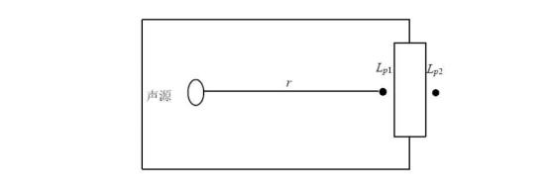  图4-1 室内声源等效为室外声源示意图  ②室内声源等效室外声源声功率级计算方法  A声级的计算公式：  Lp（r）=Lp（r0）—（Adiv+Abar+Aatm+Agy+Amisc）  式中：Lp（r）--距声源r处的A声级，dB；  Lp（r0）--参考位置r0处的A声级，dB；  AdiV--声波几何发散引起的A声级衰减量，dB；  Abar--遮挡物引起的A声级衰减量，dB；  Aatm--空气吸收引起的A声级衰减量，dB；  Agy--地面效应衰减量，dB；  Amisc--其他多方面效应，dB；  根据现场调查，项目所在地地势平坦，周边绿化以低矮乔木为主，预测点主要集中在厂界外1m处，故本次评价不考虑Agy、Aatm、Amisc。  ③室外点声源的几何发散衰减  假定声源位于地面时的声场为半自由声场，则：    ④面声源的几何发散衰减  一个大型机器设备的振动表面，车间透声的墙壁，均可以认为是面声源。如果已知面声源单位面积的声功率为W，各面积元噪声的位相是随机的，面声源可看作由无数点声源连续分布组合而成，其合成声级可按能量叠加法求出。  如图给出了长方形面声源中心轴线上的声衰减曲线。图中虚线为实际衰减量。当预测点和面声源中心距离r处于以下条件时，可按表4-5方法近似计算。  表4-5 面声源的几何发散衰减  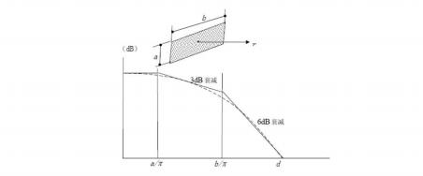  图4-2 长方形面声源中心轴线上的衰减特性  ⑤屏障引起的衰减（Abar）  主要考虑厂房衰减的计算，采用双绕射计算对于图10所示的双绕射情景，屏障衰减在双绕射（即厚屏障）情况，衰减最大取25dB。可由以下公式计算绕射声与直达声之间的声程差δ:  式中：a—声源和接收点之间的距离在平行于屏障上边界的投影长度，m。  dss—声源到第一绕射边的距离，m。  dsr—（第二）绕射边到接收点的距离，m。  e—在双绕射情况下两个绕射边界之间的距离，m.  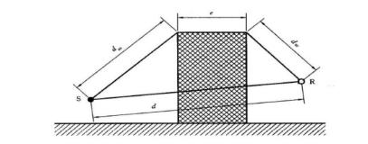  图4-3 双绕射情景示意图  （3）噪声预测结果分析与评价  通过预测，正常工况下厂界噪声贡献值预测结果见表4-6。  表4-6 厂界噪声贡献值预测结果一览表  经预测，正常运行工况下，厂界噪声贡献值范围40.32~47.11dB(A)，均满足《工业企业厂界环境噪声排放标准》（GB12348-2008）3类区标准限值（昼间65dB(A)、夜间55dB(A)）要求。  4.4噪声监测要求  根据《排污单位自行监测技术指南总则》（HJ819-2017）本项目环保监测计划见下表。  表4-7 运营期噪声监测计划  5、地下水污染防治措施  根据《环境影响评价技术导则 地下水环境》（HJ610-2016）建设项目分类，本项目属于“I 金属制品-53、金属制品加工制造－其他”，地下水环境影响评价项目类别均为Ⅳ类，可不开展地下水环境影响评价，本次评价仅对地下水影响进行简要分析。  项目可能对地下水和土壤造成污染的途径主要是油类物质（拉丝油、废机油）泄漏后通过垂直渗透进入包气带，进入包气带的污染物在物理、化学和生物作用下经吸附、转化、迁移和分解后输入地下水。  项目区域地下水可能受污染情况为项目拉丝油池破损，拉丝油池水泄漏至土壤从而进入地下水；项目对拉丝油池周围及底部采取重点防渗，抗渗混凝土（厚度不宜小于150mm）+HDPE防渗涂层（厚度不小于2mm）结构形式，防渗结构层渗透系数不应大于1.0×10⁻¹⁰cm/s。  项目危废暂存间地面进行防渗处理，在现有车间地面基础上采用丙纶防渗材料进行2层防渗漏处理，敷设并涂刷环氧树脂，做50cm高的防渗裙角，渗透系数K≤1×10⁻¹⁰cm/s，暂存间设置废液收集池，地面、导流槽和废液收集池全部进行防渗处理，渗透系数≤1×10⁻¹⁰cm/s。同时项目生产区地面设置防渗措施：地面基础上采用丙纶防渗材料进行2层防渗漏处理，敷设并涂刷环氧树脂，渗透系数K≤1×10⁻¹⁰cm/s。  项目储存场地按照《危险废物贮存污染控制标准》（GB 18597-2023）、《环境影响评价技术导则 地下水环境》（HJ 610-2016）要求进行建设，正常状况下，运营期不会对地下水和土壤造成污染。  运营期非正常状况主要指库内地面、拉丝油池、导流槽、废液收集池出现破损或其他原因出现漏洞等情景。本项目为防止上述情景出现，要求加强防渗工程建设要求及加强运营期间的管理。  （1）源头控制  本项目正常状况下不产生废水。  项目建设及防渗工程严格按照《危险废物贮存污染控制标准》（GB 18597-2023）及《环境影响评价技术导则 地下水环境》（HJ 610-2016）要求建设，危废暂存间四周设置围堰及导流槽，设置废液收集池，地面、导流槽及事故池全部进行防渗处理，渗透系数K≤1×10⁻¹⁰cm/s；拉丝生产区地面设置防渗层，渗透系数K≤1×10⁻¹⁰cm/s；拉丝油池设置防渗层，渗透系数K≤1×10⁻¹⁰cm/s。  （2）分区防控  评价要求建设单位加强监督管理，将污染物的跑、冒、滴、漏降到最低限度。同时根据建设项目场地天然包气带防污性能、污染控制难易程度和污染物特性，对项目不同场地提出分区防渗要求。  表4-8 地下水防渗分区参照表  6、土壤环境影响分析  根据《环境影响评价技术导则 土壤环境（试行）》（HJ964-2018），本项目属于附录A“制造业－其他”，属于Ⅲ类项目，项目占地面积3000m²，规模属于小型（≤5hm²)，敏感程度为不敏感。根据导则要求“Ⅲ类小型敏感项目可不开展土壤环境影响评价”，故本项目可不开展土壤环境影响评价。  本项目运行过程中无废气外排，对周边土壤环境影响不大。项目周边为建设用地，项目需做好厂界四周围挡及地面硬化，防止厂区污染物随周边雨水下渗，影响周边土壤环境。  （1）大气污染物对土壤影响分析  污染物进入土壤的途径是多样的，本项目有少量挥发性有机物外排，对土壤环境影响不大。  （2）废水污染物对土壤影响分析  项目运营期废水主要为生活污水。废水处理产生的活性污泥排入土壤，污泥与土壤的相互作用，会使土壤的性质及元素分布和分配发生变化，进而影响植物的生长和周围的环境。生活污水经化粪池处理符合《污水综合排放标准》（GB8978-1996）三级标准后排入园区污水管网，进入园区污水处理厂处理，不会对项目区域内的土壤环境造成影响。  （3）固体废物对土壤影响分析  固体废物在堆放过程中产生的渗出液、滤沥液进入土壤，能改变土质和土壤结构，影响土壤微生物的活动，危害土壤环境。  本项目产生的固体废物中生活垃圾委托环卫部门统一清运；废含油手套和抹布、废拉丝油暂存于50m²的危废暂存间，定期委托具有相关资质单位处置。项目固体废物均得到综合利用或有效处置，不会对区域土壤环境造成影响。  综上，在建设单位严格按照环评提出的保护措施后，项目周边的土壤环境可以得到有效保护，项目运营期对区域土壤环境影响不大。  7、环境风险影响及保护措施  （1）风险源分布情况  ①风险源调查  本项目涉及的风险物质为拉丝油及废拉丝油、机油及废机油，具有毒性、腐蚀性物质。贮存不当存在发生泄漏和中毒的风险。  ②风险潜势判断  根据《建设项目环境风险评价技术导则》（HJ169-2018）附录B中突发环境事件风险物质及临界量表，对项目涉及的危险化学品进行识别。根据附录C，当只涉及一种危险化物质时，计算该物质的总量与其临界量比值，即为Q：  当Q＜1时，该项目环境风险潜势为I。  当Q≥1时，将Q值划分为：（1）1≤Q＜10；（2）10≤Q＜100；（3）Q≥100。  根据《建设项目环境风险评价技术导则》（HJ169-2018）附录B，本项目涉及的风险源为拉丝油及废拉丝油、机油及废机油。本项目危险物质数量与临界量比值判定结果见表4-9。  表4-9 本项目危险物质临界量一览表  经统计，项目危险物质数量与临界量比值Q＜1，该项目环境风险潜势为Ⅰ。  表4-10 环境风险评价工作级别判据  根据《建设项目环境风险评价技术导则》（HJ169-2018），本项目环境风险评价为简单分析。  （2）环境风险可能影响途径  本项目环境风险可能影响途径主要来自危险废物储存设备、装卸设备、运输容器等发生故障，均有可能导致物质的释放与泄漏。  （3）环境风险防范措施  ①泄漏风险防范措施  ⅰ、泄漏防范及应急设施设置  危险废物暂存间内四周设置裙脚防渗，设导流槽和废油收集池，便于事故情况下泄漏的废液进入其中。项目运营过程中，如果发现储存容器破损，其泄漏出来的液体受到裙脚的阻隔，进而流向导流槽，最终进入废液收集池中。日常运行过程中应加强储存容器的检查管理，降低发生风险事故的概率。  ⅱ、防渗措施  储存区、装卸区、裙脚、导流槽、废液收集池采取防渗措施，防渗措施：现有库房地面基础上采用丙纶防渗材料进行2层防渗漏处理，敷设并涂刷环氧树脂，做50cm高的防渗裙脚，渗透系数K≤1×10⁻¹⁰cm/s；地面设置导流槽，危废暂存间西侧设置废液收集池1个，容积为1.2立方米（1.2m×1m×1m），渗透系数K≤1×10⁻¹⁰cm/s。  ⅲ、管理措施  按要求落实安全管理手续；定期检测维修，及时更换腐蚀受损设备，岗位责任明确，定期培训职工，提高安全生产和管理能力。  ⅳ、装卸过程风险防范措施  装卸过程发现溢泄或漏液时，一切装卸作业都应立即停止，所有卸液或装液时开启的阀门都应关闭，溢泄出来的废液清除干净以前，不得恢复装卸。  ②火灾、爆炸风险防范措施  ⅰ、危险废物暂存间配备消防设施。建设单位应定期检查灭火器等设施设备是否完好。各类作业人员还应按规定配备必要的劳动防护用品。  ⅱ、严格火源管理，严禁明火进入库区，对火柴、打火机等火源严格控制。定期对暂存库进行维护。  ⅲ、装卸、搬运时应轻装轻卸，注意自我防护。定期对储存容器进行检查，发现破损，及时采取措施清理更换。  ⅳ、厂区内配备必需的消防设施（灭火设施）、通风、防潮、防雷等安全装置，防雷设施需符合《建筑物防雷设计规范》(GB50057－94）的有关规定。  ⅴ、制定突发环境事件应急预案，建立应急小组，负责应急突发性事件的组织、指挥、抢修、控制、协调等应急响应行动；配备消防器材、救生器、防护面罩、胶皮手套、急救用品、沙袋、吸收棉、收集桶等应急物资或设备；发生泄漏时，用砂土或其它材料吸附或吸收，然后铲入桶内收集。  ③应急预案  建设单位应对突发环境事件应急预案进行修编，补充完善危废暂存间突发环境事件相关内容。可参照《危险废物经营单位编制应急预案指南》，运营期一旦发生意外事故，建设单位应根据风险程度采取如下措施：  设立事故警戒线，启动应急预案，并按《环境保护行政主管部门突发环境事件信息报告办法（试行）》（环发〔2006〕50号）要求进行报告；若造成事故的危险废物具有剧毒性、易燃性、爆炸性或高传染性，应立即疏散人群，并请求环境保护、消防、医疗、公安等相关部门支援；对事故现场受到污染的土壤和水体等环境介质应进行相应的清理和修复；清理过程中的所有废物均应按危险废物进行管理和处置；进入现场清理和包装危险废物的人员应受到专业培训，穿着防护服，并佩戴相应的防护用具。  通过采取上述方式，项目暂存的危险废物可得到有效处理处置，不产生二次污染，对周围环境影响较小。  8、环境管理  为了贯彻执行有关环境保护法规，及时了解项目及其周围环境质量变化情况，掌握环境保护措施实施的效果，保证该区域良好的环境质量， 建设单位进行相应的环境管理。  （1）环境管理要求  ①贯彻落实国家相关法律法规及政策，以国家相关法律法规为依据，落实防治环境污染和生态破坏的措施以及环境保护设施投资概算，及时向当地环境保护部门汇报各阶段的情况。  ②项目的建设遵循“三同时”制度，即项目环保措施与主体工程同时设计、同时施工、同时投产使用。  ③排污许可制度衔接。建设单位应按照《排污许可管理条例》、《固定污染源排污许可分类管理名录（2019年版）》等排污许可证相关管理要求，办理排污许可手续。  ④建设项目竣工后，建设单位或者其委托的技术机构应当依照国家有关法律法规。建设项目竣工环境保护验收技术规范。建设项目环境影响报告表和审批决定等要求，如实查验、监测、记载建设项目环境保护设施的建设和调试情况，同时还应如实记载其他环境保护对策措施“三同时”落实情况，编制竣工环境保护验收报告。验收报告编制完成后，建设单位应组织成立验收工作组。建设单位应当对验收工作组提出的问题进行整改，合格后方可出具验收合格的意见。建设项目配套建设的环境保护设施经验收合格后，其主体工程才可以投入运营或者使用，并纳入环境保护管理部门的管理，对项目各阶段工作进行监督、检查。  建设单位按照《环境保护信息公开办法》 进行相关信息的公开。  （2）排污口规范化管理  对排放口规范化整治的统一要求做到：首先排污口要设立标示管理，按照国家标准规定设立标志牌，根据排放口污染物的排放特点，设置提示性或警告性环境保护图形标志牌。一般污染源设置提示性标志牌。建设项目的污染源需设立提示性标志牌。其次废气排放口应按照国家有关规定，规范排气筒数量、高度。  9、环保投资估算和“三同时”验收  该项目总投资5000万元，其中环保投资64万元，占总体投资的1.28%。  表4-11 环保投资估算一览表
  序号 | 废气名称 | 产生量 | 环保措施 | 排放量
  1 | 拉丝工序非甲烷总烃 | 11.28kg/a（0.0042kg/h） | 设置排风扇，加强通风 | 11.28kg/a（0.0042kg/h）
  污染源 | 监测点位 | 监测因子 | 监测频次 | 排放标准
  无组织 | 厂界四周 | 非甲烷总烃 | 每年一次 | 《大气污染物综合排放标准》（GB16297-1996）中无组织排放监控浓度限值
  生活用水量 | 污水排放量 | 污染物 | 产生浓度（mg/L） | 产生量（t/a） | 排放浓度（mg/L） | 排放量（t/a）
  136t/a | 108.8t/a | COD | 350 | 0.041 | 335 | 0.37
  136t/a | 108.8t/a | BOD₅ | 200 | 0.0235 | 175 | 0.041
  136t/a | 108.8t/a | SS | 300 | 0.035 | 180 | 0.03
  136t/a | 108.8t/a | NH₃-N | 30 | 0.0035 | 22 | 0.003
  序号 | 声源名称 | 声压级/距声源距离（dB(A)/m） | 声源控制措施 | 空间相对位置/m |  |  | 距室内边界距离/m | 室内边界声级/dB(A) | 运行时段 | 建筑物插入损失/dB(A) | 建筑物外噪声
   |  |  |  | X | Y | Z |  |  |  |  | 声压级/dB(A) | 建筑物外距离
  1 | 60盘框绞机 | 85/1 | 选用低噪声设备，基础减振和厂房隔声 | 71.25 | -93.53 | 1.2 | 10.2 | 58.8 | 昼间 | 20 | 32.8 | 1
  2 | 54盘框绞机 | 85/1 | 选用低噪声设备，基础减振和厂房隔声 | 90.31 | -71.52 | 1.2 | 15.3 | 49.4 | 昼间 | 20 | 23.4 | 1
  3 | 36盘框绞机 | 85/1 | 选用低噪声设备，基础减振和厂房隔声 | 45.41 | -13.35 | 1.2 | 14.6 | 45.6 | 昼间 | 20 | 19.6 | 1
  4 | 拉丝机 | 85/1 | 选用低噪声设备，基础减振和厂房隔声 | 28.86 | -51.44 | 1.2 | 12.7 | 55.6 | 昼间 | 20 | 29.6 | 1
  5 | 并丝机 | 85/1 | 选用低噪声设备，基础减振和厂房隔声 | 63.13 | -47.89 | 1.2 | 15.6 | 66.0 | 昼间 | 20 | 40.0 | 1
  序号 | 预测点和面声源中心距离 | 衰减量 | Adiv（dB）
  1 | r<a/π | 几乎不衰减 | Adiv≈0
  2 | a/π<r<b/π | 距离加倍衰减3dB左右，类似线声源衰减特性 | Adiv≈10lg（r/r0）
  3 | r>b/π | 距离加倍衰减趋近于 6dB，类似点声源衰减特性 | Adiv≈20lg（r/r0）
  注：其中面声源的 b>a 。
  预测方位 | 空间相对位置/m |  |  | 时段 | 贡献值（dB(A)） | 标准限值（dB(A)） | 达标情况
  预测方位 | X | Y | Z
  东侧 | 66.70 | -00.58 | 1.2 | 昼间 | 40.32 | 65 | 达标
  南侧 | 33.45 | -48.19 | 1.2 | 昼间 | 41.24 | 65 | 达标
  西侧 | 52.42 | -56.32 | 1.2 | 昼间 | 45.53 | 65 | 达标
  北侧 | 71.32 | -48.34 | 1.2 | 昼间 | 47.11 | 65 | 达标
  类别 | 监测点名称 | 监测项目 | 监测频率 | 控制指标
  噪声 | 厂区周围设4个点 | 等效声级LeqdB（A） | 每季度1次 | 《工业企业厂界环境噪声排放标准》（GB12348-2008）2类标准
  防渗区 | 防渗单元 | 防渗措施 | 防渗技术要求
  重点防渗区 | 危险废物暂存间、拉丝生产区地面、拉丝油池 | ①按《危险废物贮存污染控制标准》（GB 18597-2023）进行设计：防渗层由下到上分别为2层丙纶防渗材料、上敷环氧树脂。裙角为50cm高的防渗裙角，危废暂存间内墙边四周设置导流槽，危废暂存间西侧设置废液收集池1个，容积为1立方米，渗透系数K≤1×10⁻¹⁰cm/s。  ②生产区防渗层由下到上分别为2层丙纶防渗材料、上敷环氧树脂，渗透系数K≤1×10⁻¹⁰cm/s。  ③拉丝油池防渗措施为抗渗混凝土（厚度不宜小于150mm）+HDPE防渗涂层（厚度不小于2mm）结构形式，防渗结构层渗透系数不应大于1.0×10⁻¹⁰cm/s。 | 等效黏土防渗层Mb≥6.0m，渗透系数K≤1×10⁻¹⁰cm/s
  一般防渗区 | 车间其他区域 | 混凝土硬化 | /
  名称 | 最大贮存量（t） | 临界量（t） | 危险物质数量与临界量比值Q | 判定结果
  机油及废机油 | 0.3 | 2500 | 0.0002 | Q＜1
  拉丝油及废拉丝油 | 8 | 2500 | 0.0032 | Q＜1
  环境风险潜势 | Ⅳ、Ⅵ | Ⅲ | Ⅱ | Ⅰ
  评价工作等级 | 一 | 二 | 三 | 简单分析 ª
  a 是相对于详细评价工作而言，在描述危险物质、环境影响途径、环境危害后果、风险防范措施等方面给出定性的说明。见附录 A。
  项目 | 处理措施及设施 | 环保投资（万元）
  废气 | 车间设置排风扇 | 1
  固体废物 | 新建一座固废暂存间50m² | 8
  固体废物 | 新建一座危废暂存间50m² | 20
  噪声 | 基础减震、厂房隔声 | 5
  防渗措施 | 危废暂存间防渗措施已计入危废暂存间环保投资中。拉丝生产区地面、拉丝油池渗透系数K≤1×10⁻¹⁰cm/s | 30
  合计 |  | 64

五、环境保护措施监督检查清单
内容  要素 | 排放口（编号、名称）/污染源 | 污染物项目 | 环境保护措施 | 执行标准
大气环境 | 厂界无组织 | 非甲烷总烃 | 车间内设置排风扇 | 《大气污染物综合排放标准》（GB16297-1996）表2无组织排放浓度限值要求
地表水环境 | 生活污水 | COD、BOD₅、SS、NH₃-N | 生活污水依托内蒙古璟程电缆有限公司化粪池收集后排入园区污水管网，最终纳入园区污水处理厂进行进一步处理。 | 《污水综合排放标准》（GB8978-1996）三级标准
声环境 | 主要来自设备等运行时产生的噪声 | 噪声 | 选用低噪声设备，进行基础减震、厂房隔声，合理布局噪声源。 | 《工业企业厂界环境噪声排放标准》（GB12348-2008）3类声功能区标准
固体废物 | 生活垃圾 | 项目设有垃圾收集箱，生活垃圾统一收集后由环卫部门清运
固体废物 | 固废 | 一般固废主要包括废铝绞线边角料和不合格品。其中废铝绞线边角料和不合格品8t/a，收集后交由资源回收公司处理。  危险废物主要为废拉丝油及油泥、废机油、废包装桶（废机油桶、废拉丝油桶）、废含油抹布，暂存危废暂存间，定期交由有相应危险废物处理资质单位进行处理。其中废拉丝油及油泥2t/a、废机油0.1t/a、废包装桶（废机油桶、废拉丝油桶）0.4t/a、废含油抹布0.01t/a。
土壤及地下水污染防治措施 | ①危废暂存间按《危险废物贮存污染控制标准》（GB 18597-2023）进行设计：防渗层由下到上分别为2层丙纶防渗材料、上敷环氧树脂。裙角为50cm高的防渗裙角，危废暂存间内墙边四周设置导流槽，危废暂存间西侧设置废液收集池1个，容积为1立方米，渗透系数K≤1×10⁻¹⁰cm/s。  ②拉丝生产区防渗层由下到上分别为2层丙纶防渗材料、上敷环氧树脂，渗透系数K≤1×10⁻¹⁰cm/s。  ③拉丝油池防渗措施为抗渗混凝土（厚度不宜小于150mm）+HDPE防渗涂层（厚度不小于2mm）结构形式，防渗结构层渗透系数不应大于1.0×10⁻¹⁰cm/s。
生态保护措施 | /
环境风险防范措施 | 应按照相关要求规范对原辅材料的使用、贮存及管理过程，加强对员工的教育培训。危废暂存区应做好防腐防渗措施。在厂内存储地点必须远离动火点，且保证储存地点通风良好，现场设置明显、醒目的安全标志、禁令、警语和告示牌；生产区应划分禁火区和固定动火区，并设置明显的标识。  拉丝油发生小量泄漏时，应采取措施修补容器，或转移破损桶内的物料、用沙土吸附，吸附后物料作为危险废物处理。
其他环境  管理要求 | /

六、结论
项目符合国家产业政策及“三线一单”要求，选址合理。运营期不可避免地对周围环境产生影响，在认真落实本报告中提出的各项污染防治措施及建议、确保各项污染物达标排放的前提下，加强环境管理。废水、废气、噪声、固废等污染物对周围环境的影响控制在可接受范围内，从环境保护角度分析，该建设项目可行。

附表：
建设项目污染物排放量汇总表
项目  分类 | 污染物名称 | 现有工程排放量（固体废物产生量）① | 现有工程许可排放量② | 在建工程排放量（固体废物产生量）③ | 本项目排放量（固体废物产生量）④ | 以新带老削减量  （新建项目不填）⑤ | 本项目建成后  全厂排放量（固体废物产生量）⑥ | 变化量  ⑦
废气 | 无组织非甲烷总烃 | / | / | / | 0.001128t/a | / | 0.001128t/a | 0.001128t/a
废水 | COD_{cr} | / | / | / | 0.37t/a | / | 0.37t/a | 0.37t/a
废水 | BOD₅ | / | / | / | 0.021/a | / | 0.021/a | 0.021/a
废水 | SS | / | / | / | 0.03t/a | / | 0.03t/a | 0.03t/a
废水 | NH₃-N | / | / | / | 0.003t/a | / | 0.003t/a | 0.003t/a
固体废物 | 生活垃圾 | / | / | / | 1.36t/a | / | 1.36t/a | 1.36t/a
固体废物 | 废铝绞线边角料和不合格品 | / | / | / | 8t/a | / | 8t/a | +8t/a
固体废物 | 废拉丝油及油泥 | / | / | / | 2t/a | / | 2t/a | +2t/a
固体废物 | 废机油 | / | / | / | 0.1t/a | / | 0.1t/a | +0.1t/a
固体废物 | 废包装桶（废机油桶、废拉丝油桶） | / | / | / | 0.4t/a | / | 0.4t/a | +0.4t/a
固体废物 | 废含油抹布 | / | / | / | 0.01t/a | / | 0.01t/a | +0.01t/a
注：⑥=①+③+④-⑤；⑦=⑥-①

附图1 项目地理位置图
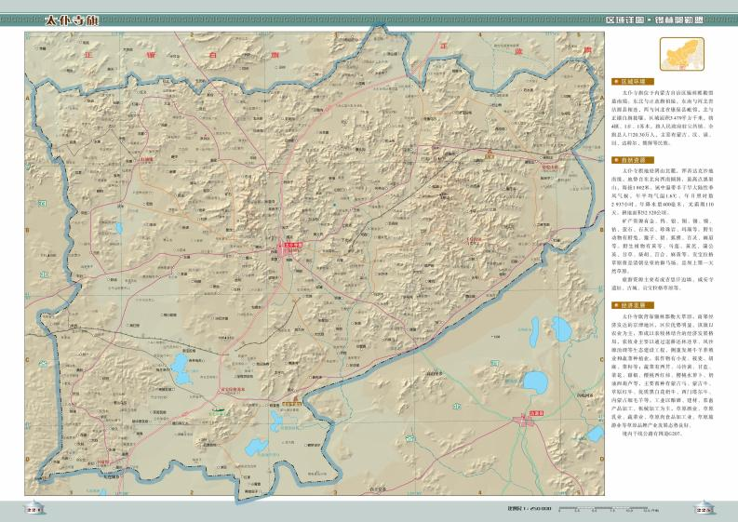
本项目所在位置位置

附图2 四邻图
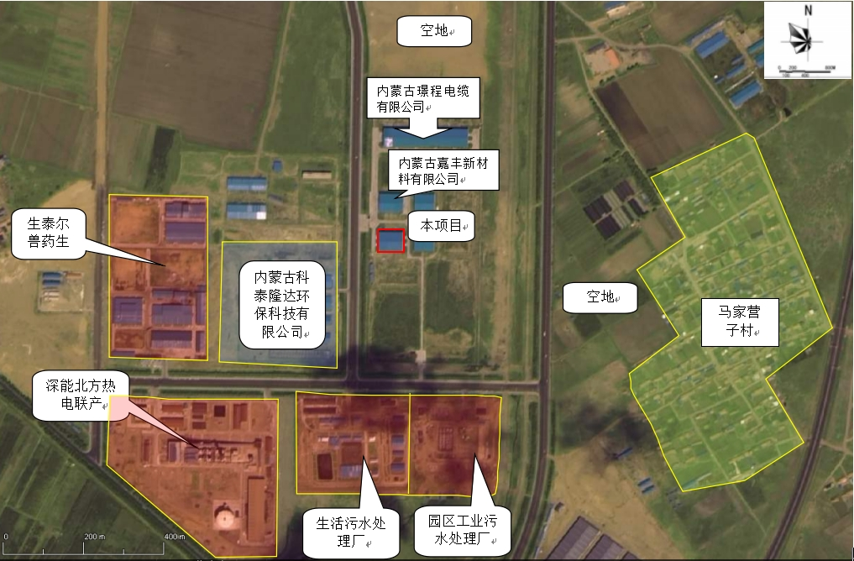

附图3 环境保护目标图

附图4 现场照片
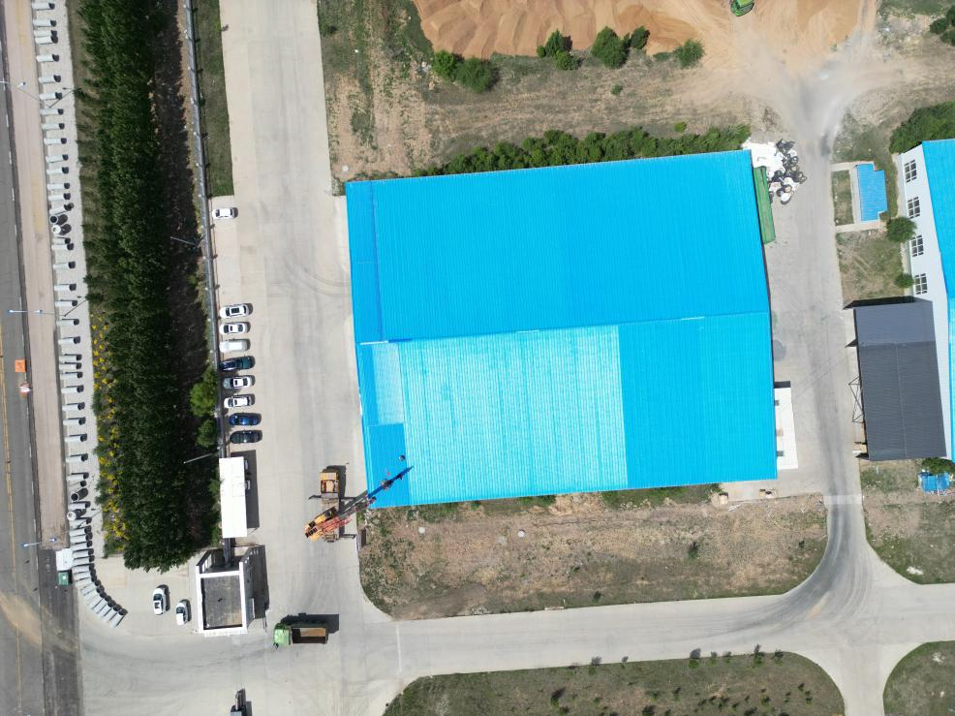 | 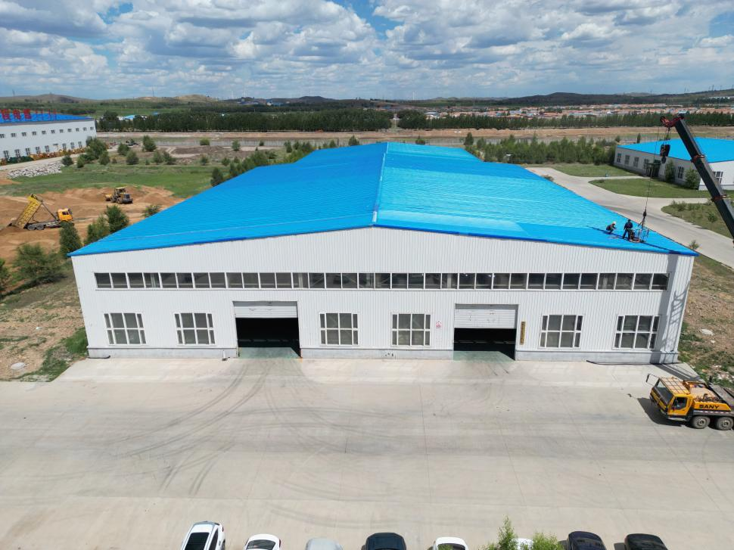
厂房航拍图

附件1 委托书

委托书

锡林郭勒盟格林蓝环境科技有限公司

我单位拟在锡林郭勒盟太仆寺旗宝昌镇市场中路与腾飞路交叉口东北方向140米3号处建设金属拉丝生产项目。根据《中华人民共和国环境影响评价法》和中华人民共和国国务院第682号令《建设项目环境保护管理条例》的有关规定，特委托贵单位进行该项目的环境影响评价工作。

特此委托

内蒙古翰鑫金属制造有限公司
2024年7月27日

附件2 立项文件
